**МІНІСТЕРСТВО ОСВІТИ І НАУКИ УКРАЇНИ**

**Західноукраїнський національний університет**

**Факультет фінансів та обліку**

**Кафедра обліку і оподаткування**

**Климко Людмила Володимирівна**

**Облік й аудит грошових коштів та їх еквівалентів /**

**Accounting and audit of cash and cash equivalents**

спеціальність: 071 – Облік і оподаткування

освітньо-професійна програма – Облік, оподаткування та правове забезпечення підприємництва

Кваліфікаційна робота

|  |
| --- |
| Виконала студентка групи ОПДм-21  Л.В. Климко |
| Науковий керівник  к.е.н., доцент Н.В. Мужевич |
| Кваліфікаційну роботу допущено до захисту  «___»__________ 20__ р.  Завідувач кафедри  **_______________Н. В. Починок** |

**Тернопіль – 2021**

ЗМІСТ

|  |  |
| --- | --- |
| ВСТУП…………………………………………………………………………. | 3 |
| РОЗДІЛ 1. Концептуальні основи обліку і аудиту грошових коштів та їх еквівалентів…………………………………………………………………… | 6 |
| 1.1. Сутність понять «грошові кошти» та «еквіваленти грошових коштів» | 6 |
| 1.2. Класифікація грошових коштів та їх еквівалентів для потреб обліку і аудиту ………………………………………………………………………….. | 12 |
| 1.3. Принципи формування та управління грошовими потоками підприємства …………………………………………………..……………… | 15 |
| Висновки до розділу 1………………………………………………………… | 21 |
|  |  |
| РОЗДІЛ 2. Організаційно-методичні аспекти обліку грошових коштів та їх еквівалентів……………………………………………………………………. | 23 |
| * 1. 2.1. Загальні принципи обліку готівкових грошових коштів в касі………… | 23 |
| * 1. 2.2. Особливості документування та обліку грошових коштів на рахунках в банках………………………………………………………………………… | 34 |
| * 1. 2.3. Облік інших грошових коштів та еквівалентів грошових коштів… | 45 |
| Висновки до розділу 2…………………………………………………………. | 50 |
|  |  |
| РОЗДІЛ 3. Методика аудиту грошових коштів та їх еквівалентів………… | 52 |
| * 1. 3.1. Інформаційне забезпечення аудиту грошових коштів та їх еквівалентів | 52 |
| * 1. 3.2. Основні аспекти аудиту грошових коштів……………………………… | 59 |
| * 1. 3.3. Методика аудиту грошових коштів та їх еквівалентів…………….. | 66 |
| Висновки до розділу 3…………………………………………………………. | 73 |
| ВИСНОВКИ…………………………………………………………………… | 75 |
| СПИСОК ВИКОРИСТАНИХ ДЖЕРЕЛ………………………………………. | 80 |
| ДОДАТКИ……………………………………………………………………….. | 91 |

**ВСТУП**

**Актуальність вибраної теми.** Розвиток ринкових фінансово-господарських зв’язків між суб’єктами господарювання, поява модерних форм платіжних засобів, впровадження новітніх технологій грошового обігу зумовили необхідність більш детального вивчення нових видів грошових коштів та систем грошових розрахунків. Адже саме грошові кошти як найбільш ліквідні активи є важливими елементом ринкової економіки, оскільки ефективність їх використання сприяє підвищення платоспроможності підприємства. У таких умовах особливо важливою інформаційною базою виступає бухгалтерський облік. Саме він дозволяє створити якісні інформаційні засади для вивчення нових об'єктів обліку, оцінки сучасних реалій та прийняття управлінських рішень, спрямованих на забезпечення ліквідності суб’єкта господарювання в коротко- та довгостроковій перспективі. Усі вище вказані фактори обумовлюють важливість і актуальність теми кваліфікаційної роботи.

Дослідженню питань обліку й аудиту грошових коштів та їх еквівалентів присвячені праці відомих вітчизняних і зарубіжних науковців. Фундаментальні праці таких зарубіжних дослідників, як Бланк О.І., Велш Г.А., Шорт Д.Г. є теоретичною основою для розвитку стандартів обліку грошових коштів. Вітчизняні науковці Гребенюк М.А., Височан О.С., Корягін М. В., Остафійчук С.М., Реслер М.В., Сопко В.В., Чумак Я.М., та розкривають проблеми не тільки обліку коштів, але й їх аудиту відповідно до потреб реформування економіки.

**Мета і завдання дослідження.** Метою кваліфікаційної роботи є дослідження і удосконалення методики, організації обліку і аудиту грошових коштів та їх еквівалентів в умовах реформування бухгалтерського обліку.

Для розкриття мети в кваліфікаційній роботі передбачається вирішити такі **завдання**:

* вивчити сутність й значення грошових коштів та їх еквівалентів;
* розкрити проблеми класифікації грошових коштів та їх еквівалентів і розробити єдину об’єднану класифікацію;
* дослідити суть грошових потоків, удосконалити їх класифікацію;
* обґрунтувати пропозиції шляхів удосконалення методики та організації обліку грошей й їх еквівалентів у ПП «Агата-буд»;
* узагальнити методичні основи та надати практичні рекомендації щодо проведення аудиту грошових коштів та їх еквівалентів у ПП «Агата-буд».

**Об’єктом дослідження** є система обліку й аудиту грошових коштів та їх еквівалентів на прикладі Приватного підприємства «Агата-буд».

**Предметом дослідження** виступають організаційні, методичні, теоретичні аспекти обліку й аудиту грошових коштів та їх еквівалентів.

**Методи дослідження.** В процесі дослідження використовувалися загальнонаукові та спеціальні методи: теоретичного узагальнення, причино-наслідкового зв'язку, метод спостереження, системного аналізу, конкретизації, аналогії, порівняння, індукції та дедукції.

**Наукова новизна одержаних результатів** полягає у розробці рекомендацій щодо удосконалення методики, організації обліку й аудиту грошових коштів та їх еквівалентів. А саме, у вдосконаленні сутності поняття «грошові кошти», розширенні класифікації грошових коштів і грошових потоків, удосконаленні організації обліку та аудиту грошових коштів, шляхом запровадження нових форм первинних документів та поліпшення чинних.

**Апробація наукових досліджень.** За результатами дослідження було опубліковано тези: на тему «Сутність безготівкових розрахунків як об’єкту обліку» у збірнику наукових праць учасників круглого столу «Трансформація бухгалтерського обліку, аналізу та контролю в умовах соціально-економічних викликів» (Тернопіль, 2020) та на тему «Основні принципи управління грошовими потоками підприємства» у збірнику наукових праць студентів (Тернопіль, 2021).

**Практичне значення** одержаних результатів полягає у можливості застосування викладених у кваліфікаційній роботі пропозицій щодо методики та організації обліку й аудиту грошових коштів та їх еквівалентів у ПП «Агата-буд».

В кваліфікаційній роботі використано законодавчі та нормативні документи, методичну та спеціальну літературу, періодичні видання, дані обліку і звітності ПП «Агата-буд», в яких відображено питання обліку й аудиту грошових коштів та їх еквівалентів.

**Структура й обсяги роботи.** Кваліфікаційна робота складається з вступу, трьох розділів, висновку, списку використаних джерел. Повний текст роботи складає 79 сторінок і включає 8 таблиць, 24 рисунки. Список літературних джерел налічує 119 одиниць і розміщений на 11 сторінках.

**РОЗДІЛ 1**

**КОНЦЕПТУАЛЬНІ ОСНОВИ ОБЛІКУ І АУДИТУ ГРОШОВИХ КОШТІВ ТА ЇХ ЕКВІВАЛЕНТІВ**

**1.1. Сутність понять «грошові кошти» та «еквіваленти грошових коштів»**

Гроші є невід'ємною умовою функціонування суспільства, що відіграють важливу роль у його економічному та соціальному розвитку. Це сукупність активів, які регулярно використовуються фізичними особами для придбання товарів і послуг у інших індивідів.

Гроші відіграють роль абсолютного товару, який протистоїть на ринку всім іншим товарам, стає мірою вартості останніх і безпосереднім втіленням багатства взагалі.

Для більшого пізнання природи грошей необхідно дослідити сутність дефініції «грошові кошти». В першу чергу, розглянемо трактування поняття «грошові кошти» в нормативних документах (рис. 1.1).

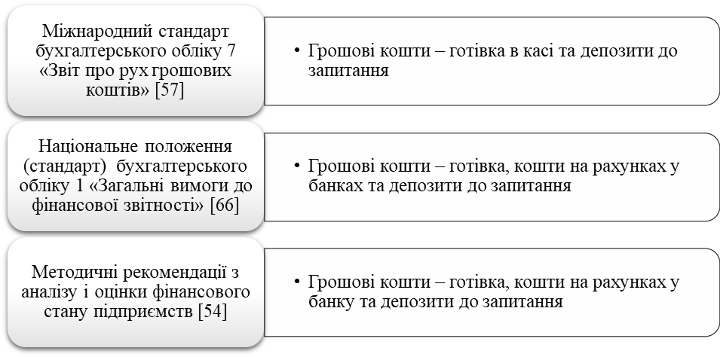

**Рис. 1.1. Трактування поняття «грошові кошти» в**

**нормативних документах**

Основними нормативними документами, якими визначається сутність поняття «грошові кошти» є Національне положення (стандарт)  бухгалтерського обліку (далі - НП(С)БО) 1 та Міжнародний стандарт бухгалтерського обліку (далі – МСБО) 7. Зокрема, в НП(С)БО 1 грошові кошти визначаються як готівка, кошти на рахунках в банках та депозити до запитання, а за МСБО 7 до них включаються лише готівка в касі та депозити до запитання. На нашу думку, таке визначення вимагає уточнення, адже не можна відносити до цієї категорії буквально всі залишки на рахунках в банках, оскільки їх ліквідність може суттєво відрізнятися від абсолютної. Так, наприклад кошти на строкових депозитних банківських рахунках не можуть бути вільно перетворені у готівкові, або ж використані для розрахунків до завершення строку розміщення вкладу. Окрім того, згідно статті 1074 Цивільного Кодексу України за рішенням суду у встановлених законом випадках допускається обмеження права клієнта щодо розпоряджання рахунком. В такому випадку залишки грошей на арештованих рахунках виключаються зі складу грошових коштів і переводяться в необоротні активи. Водночас, відповідно до МСБО 7 до грошових коштів та їх еквівалентів відносяться банківські овердрафти. У НП(С)БО 1 дана норма не передбачена. Оскільки овердрафт – це: «…кредитування фінансовою установою банківського рахунку [клієнта](http://uk.wikipedia.org/wiki/%D0%9A%D0%BB%D1%96%D1%94%D0%BD%D1%82) для здійснення оплати за товари, роботи, послуги при недостачі або ж відсутності на розрахунковому рахунку клієнта-позичальника грошових коштів в розмірі встановленого ліміту» [66], то на нашу думку, овердрафти варто відображати на облікових рахунках короткострокових кредитів банків, адже включення їх до грошових коштів та їх еквівалентів не правильно відображає реальний фінансовий стан підприємства.

Не менш дискусійним є трактування грошових коштів у наукових колах. Савлук М.І. стверджує, що складна сутність грошей не дала можливості світовій економічній думці дати достатньо повне та однозначне їх визначення на понятійному рівні» [96]. Незважаючи на великий внесок вчених у визначення сутності грошових коштів та їх еквівалентів, необхідним є розширити ці дослідження. А саме, у зв’язку з виникненням нових форм платіжних засобів виникає необхідність перегляду складу грошових коштів та їх еквівалентів та більш детального їх вивчення.

Менгер К. підрахував, що ще з часів Ксенофонта й Аристотеля і до початку ХХ ст. в світі було опубліковано біля 6 тисяч наукових праць, присвячених проблемам грошей. В сучасному світі кількість робіт за даною тематикою зростає майже в геометричній прогресії [53].

Вивченням сутності грошей займалися ще зі стародавніх часів. Зокрема, у працях Ксенофонта й Аристотеля та інших філософів гроші виконують роль елемента обміну та накопичення багатства.

Маршалл А. зазначав, що гроші є «центром, навколо якого концентрувала увагу економічна наука» [116].

Маркс К. доводив історичність походження грошей через аналіз розвитку форм вартості. Він стверджував, що гроші використовуються в якості засобу обігу. Таку функцію можуть виконувати золото або срібло [51].

Дослідженню грошей за радянської доби теж приділялася значна увага. Зокрема в українській радянській енциклопедії зазначене таке визначення грошей: «Особливий товар, що виконує роль загального еквівалента, в якому виражається вартість усіх товарів « [106].

Борисов А. Б. висловлюється про гроші так: «Одне з найважливіших понять будь-якого ринкового господарства: будь-які загальноприйняті засоби платежу, котрі можуть обмінюватися на товари і послуги і використовуватися для сплати боргів» [6].

Представники нинішньої економічної теорії розглядають гроші з позицій функцій, що вони виконують. Зокрема Дж. Хікс стверджує: «…гроші визначаються їх функціями; гроші – це те, що використовується як гроші» [115]. Аналогічне визначення подають Макконел К.Р., Брю С.Л.: «Все, що виконує функції грошей, і є грошима» [50].

На сьогоднішній день науковці не дійшли до спільного знаменника щодо трактування окремих функцій грошей та їх кількості. Так, американські економісти Макконел К.Р., Брю С.Л., Мэнкью Г. виділяють лише три функції грошей: засобу обігу, міри вартості, засобу нагромадження. В свою чергу, Савлук М.І. виділяє п’ять функцій грошей: засобу обігу, міри вартості, засобу нагромадження, засобу платежу, світові гроші [96].

Функції грошей і надалі можуть розвиватись і доповнюватись. Якщо на початку своєї еволюції вони виконували найпростіші - засобу обігу і міри вартості, то з розвитком економічних відносин їх функції розширюються і ускладнюються. На даний час, узагальнивши погляди науковців можна виділити такі функцій грошей:

* засіб обігу;
* міра вартості;
* засіб платежу;
* засіб нагромадження;
* світові гроші.

Функція засобу обігу – це функція, за якої гроші є посередником при обміні товарів та забезпечують їх оборот. Функцію грошей як засобу обігу виконують реальні або готівкові гроші, знаки вартості – паперові та кредитні гроші.

Функція міри вартості грошей - це функція, за якої гроші відображають вартість товарів чи послуг, надають їм форму ціни. Функцію міри вартості гроші здійснюють тим краще, чим більш постійною є їх купівельна спроможність. Мірою вартості в Україні є гривня. Функції засобу обігу і міри вартості є пов'язаними.

Функція засобу платежу полягає у тому, що гроші обслуговують погашення різноманітних зобов'язань. Розвиток кредитних відносин спричинив появу функції засобу платежу.

Статтею 35 Закону України «Про Національний банк України»: «банкноти і монети означено єдиним законним платіжним засобом на території України, що приймається усіма юридичними і фізичними особами без жодних обмежень на всій території всіма видами платежів, а також для зарахування на рахунки, вклади, акредитиви та для переказів» [91].

Суть функції грошей як засобу нагромадження, пов'язана з наявністю повноцінних грошей поза сферою обігу. Нагромадження грошей стає однією з потрібних умов організації постійного функціонування суспільного виробництва.

Гроші, котрі стають засобом руху товарів і послуг, що вийшли за межі окремої країни, виконують функцію світових грошей. **Функція світових грошей** полягає в тому, що гроші обслуговують переміщення вартості у міжнародному економічному обігу, а також забезпечують взаємовідносини між країнами. Функцію світових грошей виконують повноцінні гроші.

Узагальнивши вищесказане, слід дати наступне трактування дефініції «грошові кошти», що буде відповідати потребам бухгалтерського обліку й аудиту. Грошові кошти – це готівка в касі, депозити до запитання, кошти на банківських рахунках, а також кошти у вигляді даних на електронних носіях інформації, які характеризуються цілковитою ліквідністю, тобто можуть у будь-який момент бути використані для розрахунків або ж обміну на законні платіжні засоби.

Оскільки до найбільш ліквідних належать також еквіваленти грошових коштів, варто розглянути поняття і сутність даної категорії.

Відповідно до НП(С)БО 1: «еквіваленти грошових коштів – це короткострокові високоліквідні фінансові інвестиції, які вільно конвертуються у певні суми грошових коштів і які характеризуються незначним ризиком зміни їх вартості» [66]. За МСБО 7: «еквіваленти грошових коштів – це короткострокові, високоліквідні інвестиції, які вільно конвертуються у відомі суми грошових коштів і яким властивий незначний ризик зміни вартості».

Як видно із вищезазначеного, у НП(С)БО 1 «Загальні вимоги до фінансової звітності» дефініція «еквівалентів грошових кошті» обмежена поняттям «фінансові інвестиції», а не «інвестиції» як у МСБО 7, що методично є більш правильним, оскільки категорія «інвестиції» включає капітальні та фінансові інвестиції, а найбільш ліквідними в більшості випадків будуть саме поточні фінансові інвестиції.

Відповідно до НП(С)БО 1: «Поточні фінансові інвестиції - це фінансові інвестиції, строк яких не перевищує один рік і які можуть бути вільно реалізовані в будь-який момент» [66].

Еквіваленти грошових коштів за своєю суттю це щось середнє між грошовими коштами та поточними фінансовими інвестиціями. Проте чіткого розмежування немає, тому необхідно передбачити чіткі параметри.

На думку деяких науковців, еквівалентам грошових коштів притаманні такі ознаки:

1) вони є високоліквідними цінними паперами з низькою прибутковістю, але високою надійністю;

2) вільно реалізуються в абиякий момент із мінімальною втратою вартості чи взагалі без втрат;

3) мають стабільну ринкову вартість;

4) виконують роль страхового резерву готівки [71].

В іншому джерелі бачимо такі властивості еквівалентів грошових коштів:

1) швидко конвертуються у грошові кошти, тобто можуть легко перетворюватись у готівку;

2) мають невеликий ризик зміни вартості;

3) виникають на короткий термін [109].

Бутинець Ф.Ф. стверджує, що зазвичай, до еквівалентів грошових коштів відносять інвестиції із строком погашення не більш трьох місяців з дати купівлі. [9].

Подібної точки зори дотримуються Чебанова Н.В., Василенко Ю.А. визнаючи еквівалентами грошових коштів інвестицій з терміном погашення три місяці або менше з дати їх купівлі, а також інвестиції у привілейовані акції, що придбаваються за короткий строк до їх погашення [108]. Ми погоджуємося з такими умовами визнання еквівалентами грошових коштів.

Гроші є невід'ємною умовою функціонування суспільства, тому і зараз проводиться постійна дискусія щодо їх сутності та значення, а також їх класифікації, яку ми розглянемо у наступному питанні.

**1.2. Класифікація грошових коштів та їх еквівалентів для потреб обліку і аудиту**

Важливість наявності грошових коштів та їх еквівалентів не ставиться під сумнів. Разом з тим, попри визнання вагомості даних категорій і необхідності їх упорядкування, наукових праць присвячених класифікації грошових коштів та їх еквівалентів є незначна кількість.

Зокрема, Корягін М. В. зазначає, що винятково важливою для потреб обліку й аудиторського контролю руху грошових коштів є проблема їх класифікації, адже саме підчас її розв’язання виникає можливість чітко розставити пріоритети у вивченні тих чи інших видів грошових коштів [39].

Реслер М.В. та Гребенюк М.А. також зазначають, що: «більшість дослідників звертають увагу тільки на систематизацію грошових потоків, а не грошових коштів. Разом з тим, грошові потоки лише походять від грошових коштів і визначають рух останніх у процесі здійснення діяльності господарюючого суб’єкта» [94].

На наш погляд, серед головних класифікаційних ознак грошових коштів слід виділити:

1) форму існування, згідно якої грошові кошти поділяються на: готівкові та безготівкові грошові кошти;

Готівковими є грошові кошти у формі паперових грошей, монет, грошових знаків. Безготівковими, на наш погляд, є грошові кошти на рахунках банків або на електронних рахунках, що використовуються для взаємних розрахунків шляхом перерахування з одного рахунку на інший.

Готівка, зазвичай, використовується при сплаті заробітної плати, стипендій, пенсій (отже при формуванні доходів населення), а також при купівлі ТМЦ у роздрібній торгівлі, робіт і послуг, розміщенні коштів через банківські внески (тобто при витраті доходів населення ). У сфері безготівкового грошового обороту рух грошових коштів здійснюється через банківські рахунки у вигляді перерахування певних сум. У безготівковій формі здійснюється більшість грошових операцій: розрахунки між юридичними особами, деякі види розрахунків юридичних осіб з фізичними тощо. Безготівковий грошовий обіг має певні переваги порівняно з готівковим: економляться кошти, прискорюється оббіг грошей. Для підтримки сфери готівкового обігу доводиться витрачати значні кошти на друк, перерахування, сортування, пакування, інкасацію готівки тощо. Контролюючі органи намагаються чітко окреслювати двохсферну систему грошового обігу, яка б виключала вільний перебіг безготівкових грошей у готівкові, адже це може стати поштовхом до розвитку «тіньової економіки».

2) вид валюти, згідно якої грошові кошти поділяються на: грошові кошти в національній валюті й грошові кошти в іноземних валютах (за видами валют). Грошовими коштами в національній валюті є грошові кошти у регламентованій валюті певної держави, яка переважає в обігу на її території. Грошовими коштами в іноземній валюті є грошові кошти, які є законним засобом платежу іноземної держави (групи іноземних держав).

Систематизація грошей за видами валют має особливо важливе значення для управління їх залишками, адже дозволяє керівництву господарюючого суб’єкта вчасно реагувати на зміну курсів іноземних валют щодо національної.

Сопко В.В. виділяв дві ознаки класифікації грошових коштів:

- за призначенням: оборотні та необоротні;

- за місцем зберігання: кошти в касі, у банку, у контрагентів (видані аванси), у підзвітних осіб, вкладені у цінні папери, еквіваленти тощо.

В подальшому дана класифікація була ним розширена і доповнена ще іншими ознаками:

* за видами валют: кошти у національній та кошти у іноземній валютах;
* за джерелами надходження: власні, позичені та залучені [100].

Подібні ознаки класифікації грошових коштів наводить Кундря-Висоцька О.П.:

- за призначенням: грошові кошти для проведення поточних розрахунків та грошові кошти, що мають цільове використання або спеціальне призначення;

- за місцем зберігання: грошові кошти у касі підприємства, на банківських рахунках, у підзвітних осіб, у контрагентів, вкладені в цінні папери тощо [49].

Ми вважаємо, що не можна відображати у складі грошових коштів підприємства підзвітні кошти й видані аванси. Адже, видані аванси та підзвітні кошти являються дебіторською заборгованістю.

Реслер М.В. та Гребенюк М.А. поділяють також грошові кошти в залежності ступеня їх ділової активності на активні та пасивні гроші. У активну частину вони включають грошові кошти, що беруть участь в обігу і використовуються як засіб платежу. Пасивні ж гроші резервуються для покриття окремих потреб господарюючого суб’єкта [94].

Здійснивши узагальнення існуючих класифікацій, ми дійшли висновку, що їх можна доповнити ще такою ознакою, як обмеженість за напрямами використання. За даною ознакою пропонуємо виділяти грошові кошти без обмежень за напрямами використання, до яких відносити грошові кошти, якими суб’єкт господарювання може розпоряджатися без будь-яких обмежень для ведення будь-якої господарської діяльності та грошові кошти з обмеженнями за напрямами використання, до яких відносять грошові кошти, які підприємство може використовувати строго за певним цільовим призначенням (цільове фінансування, гуманітарна допомога грошовими коштами тощо). Також, ми пропонуємо удосконалити ознаку за місцем зберігання, згідно якої виділити грошові кошти в касі підприємства, грошові кошти на рахунках у банку, грошові кошти на рахунках нефінансових установ, грошові кошти у електронних гаманцях.

Узагальнення вищенаведених класифікацій наведене на рис. 1.2.

Не менш важливою є класифікація еквівалентів грошових коштів.

Найбільш повну, на нашу думку, класифікацію еквівалентів грошових коштів, виражених у цінних паперах пропонує Чорна С.:

- за типом оподаткування доходу: оподатковувані відповідно до встановлених ставок, неоподатковувані;

- за місцем перебування емітента: внутрішні, іноземні;

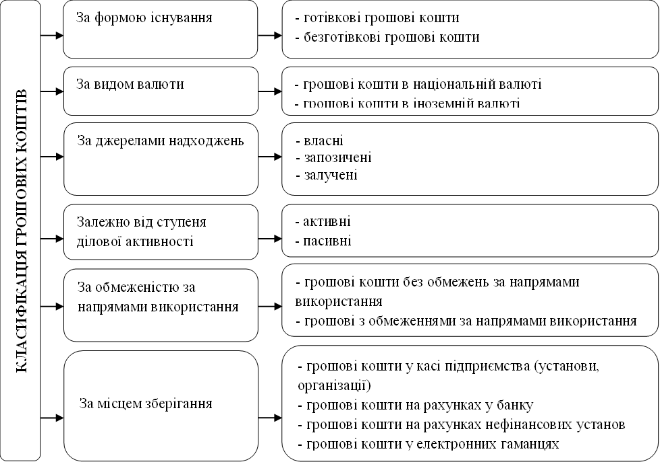

**Рис. 1.2. Класифікація грошових коштів**

- за характером фінансових зобов’язань: боргові, пайові;

- за рівнем доходу, який буде одержано: з фіксованим доходом; з плаваючою ставкою відсоткового доходу; з доходом, котрий залежить від розміру прибутку;

- за способом реєстрації руху: іменні, на пред’явника;

- за статусом емітента: державні, муніципальні, корпоративні, банківські [109].

**1.3. Принципи формування та управління грошовими потоками підприємства**

В Україні в умовах інфляції, нестабільної політичної ситуації, кризи неплатежів управління рухом грошових коштів або ж грошовими потоками є особливо важливим, оскільки є основним фактором боротьби з нестачею фінансових ресурсів.

Правильне управління потребує визначення сутності поняття «грошовий потік». У зарубіжній та вітчизняній науковій літературі наведений цілий перелік визначень даної категорії.

У фінансовому словнику авторів Загородної А. Г., Вознюк Г. Л., Смовженко Т. С. грошові потоки трактують як надходження і витрачання коштів в процесі здійснення господарської діяльності підприємства [23].

Риндін Л. і Шамаєв Г. трактують грошовий потік від поточної (інвестиційної, фінансової) діяльності як: «…суму надлишку (недостачі) грошових коштів, отриманих через зіставлення надходжень і виплат коштів у процесі операційної (інвестиційної, фінансової) діяльності» [95].

Ковальов В.В. стверджує що: «грошовий потік – це надходження (позитивний грошовий потік) і витрачання (від’ємний грошовий потік) грошових коштів у процесі здійснення господарської діяльності підприємства» [34].

Заслуговує уваги тлумачення грошового потоку, сформульоване БланкомшІ.О.: «Грошовий потік під­приємства є сукупністю розподілених у часі надходжень і виплат коштів, які генеруються господарською діяльністю, рух яких пов’язаний з факторами часу, ризику, ліквідності» [5]. Таке визна­чення вважається серед науковців досить змістовним і точним. Багато авторів посилаються саме на це ви­значення як найбільш влучне та узагальнююче.

Підходи до визначення грошового потоку у законодавчих актах представлені на рис. 1.3.

Узагальнивши вище наведені визначення, можна сказати, що грошовий потік є надходженням, а також витрачанням грошових коштів та їх еквівалентів підчас господарської діяльності господарюючого суб’єкта.

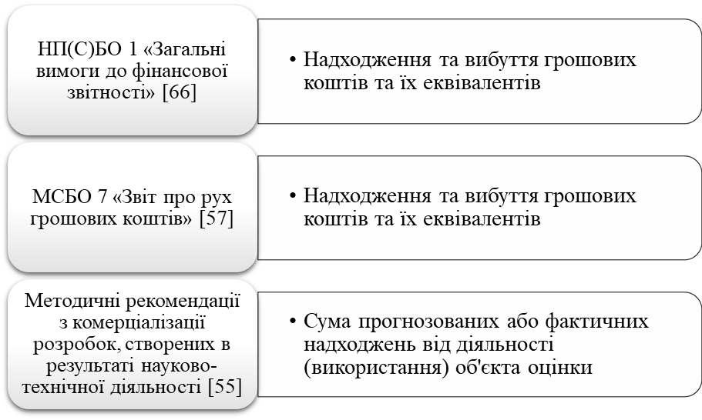

**Рис. 1.3. Визначення терміну «грошовий потік» у нормативно-правовій базі**

Виходячи з багатогранності поняття гро­шового потоку, доволі складним є його аналіз, прогнозування та контроль. Тому виникає об’єктивна необхідність у класифікації та визначення функціонально-організаційних особливостей грошових потоків. Вивчивши існуючі класифікації, в найбільш повному вигляді їх можна представити на рисунку 1.4.

Ознак класифікації грошових потоків може бути значна кількість, проте для процесу управління господарюючим суб’єктом головна увага має концентруватись на потоках, котрі віднесені до пріоритетних, тобто на грошових пото­ках за тими фінансово-господарськими операціями, які забезпечують формування більшої частини вар­тості підприємства та/або його прибутку й, відповід­но, здійснюються на регулярній основі. Виділити такі потоки можна за допомогою запропонованої нами ознаки - за достатністю грoшових коштiв для здійснення поточних розрахунків, за якою грошові потоки подiляються на надлишкові, дефіцитні, oптимальні (рис. 1.4.).

**Рис. 1.4. Класифікація грошових потоків підприємства за різними**

**ознаками**

Дана класифікаційна ознака є дуже важлива, оскільки недостатність обсягів грошових потоків може призвести до неможливості вчасних розрахунків у короткостроковому періоді, а також до затримки поповнення оборотних коштів, припинення реалізації інвестиційних проектів, що, у свою чергу, є передумовою втрати ринкової рівноваги. Це призведе до збільшення фінансових платежів, тобто необґрунтованих витрат.

Зважаючи на те, що механізм руху грошових коштів або ж грошових потоків є важливим елементом системи управління підприємством, він повинен здійснюватися відповідно сформованої моделі управління грошовими потоками [114]. Дана модель має органічно інтегруватися в загальну систему організації фінансово-господарської діяльності суб’єкта господарювання та конкретно розроблятися для кожного підпри­ємства з урахуванням специфіки його діяльності.

Управління грошовими потоками, за твердженням Бланка О.І.: «це система методів і принципів розробки й реалізації управлінських рішень, пов'язаних з формуванням, розподілом і використанням грошових коштів підприємства і організацією їх обігу» [5].

Потреба ефективного управління грошовими потоками визначається такими обставинами: «грошові потоки покривають господарську діяльність в усіх її площинах; фінансова стійкість підприємства і його розвиток визначаються тим, наскільки синхронізовані між собою в обсягах і часі грошові потоки; ритмічність операційної діяльності допомагають забезпечити раціональні грошові потоки; при ефективному управлінні грошовими потоками зменшується потреба в залученні капіталу; активні форми управління грошовими потоками дають можливість підвищити прибутковість операцій, пов’язаних з рухом грошових коштів, та зменшити ризик неплатоспроможності підприємства» [80].

Управління грошовими потоками є важливим фактором пришвидшення обігу капіталу підприємства. Панюкова І.В. стверджує, що управління: «це процес, який здійснюється поетапно. Основні етапи цього процесу складаються з планування, балансування, синхронізації платежів і розрахунку оптимального залишку грошових коштів» [78].

На нашу думку, управління грошовими потоками можна поділити на 9 етапів (рис. 1.5.):

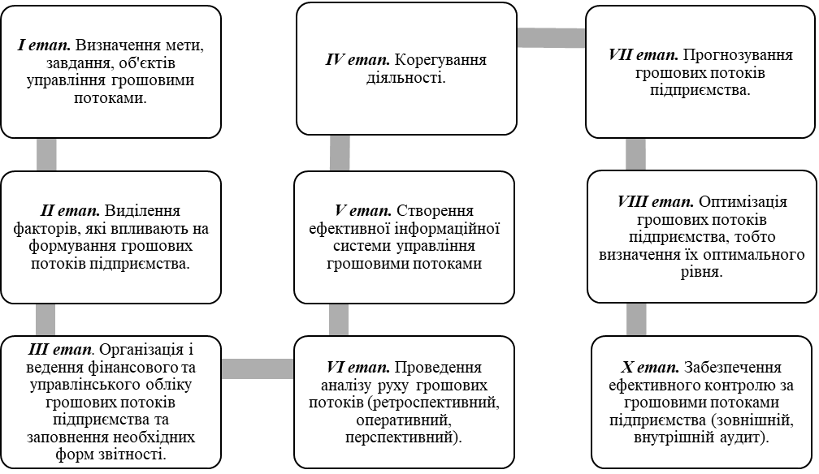

**Рис. 1.5. Етапи управління грошовими потоками**

Сьогодні в процесі планування та управління грошовими потоками застосовується достатньо суттєва система прийомів та методів, без яких досягнення реальних результатів неможливе.

До таких методів необхідно віднести наступні:

1. Техніко-економічні розрахунки.
2. Економіко-статистичні.
3. Порівняння.
4. Балансовий метод.
5. Факторний аналіз [78].

Отже, управління грошовими потоками є системою методів, інструментів і прийомів впливу суб’єктів управління на рух грошових коштів, що здійснюються при виконанні послідовних етапів, спрямованих на підвищення ефективності функціонування грошових потоків [40].

На підставі вищезазначеного можна виділити основні принципи управління грошовими потоками, до яких слід віднести:

- динамізм управління,

- орієнтацію на досягнення стратегічних цілей розвитку підприємства,

- інтегрованість у загальну систему управління підприємства,

- комплексний характер управлінських рішень,

- варіативність підходів до розробки окремих управлінських рішень.

Поддєрьогін А.М. та Невмержицький Я. І. наголошують, що при визначенні моделі управління грошовими потоками необхідно дотримуватись нижчеперелічених принципів: «інформаційної достовірності, що передбачає своєчасне і повне формування фінансової інформації; збалансованості, а саме обґрунтованого використання для потреб управління критеріїв й методів групування, зведення та узагальнення грошових потоків суб’єкта господарювання; ефективності забезпечення досягнення цілей управління» [82].

На нашу думку, такий перелік принципів не є вичерпним. Зважаючи на сучасний динамізм і не­стабільність економіч­ного роз­витку, доволі важко будувати моделі, розраховані на довготермінову пер­спективу. За таких умов актуальності набувають принципи гнучкості та адаптивності. Зокрема, модель управління грошовими потоками має бути гнучкою до змін, а для цього вона потребує постійного аналізу і коригувань відповідно до певних ситуацій, які склалися в даний момент. В свою чергу, принцип адаптивності свідчить про здатність моделі швидко пристосовуватись до змін і нових умов функціонування.

**Висновки до розділу 1**

Проведене дослідження концептуальних основ обліку й аудиту грошових коштів та їх еквівалентів свідчить про таке:

1. Узагальнення трактувань поняття «грошові кошти» дало можливість дати наступне визначення: грошові кошти – це готівка в касі, депозити до запитання, кошти на банківських рахунках, а також кошти у вигляді даних на електронних носіях інформації, які характеризуються цілковитою ліквідністю, тобто можуть у будь-який момент бути використані для розрахунків або ж обміну на законні платіжні засоби.
2. Дослідивши трактування готівкових та безготівкових коштів, дане різними науковцями ми здійснили їх узагальнення і визначили, що готівковими є грошові кошти у формі паперових грошей, монет, грошових знаків. Безготівковими ж , на наш погляд, є грошові кошти на рахунках банків або на електронних рахунках, що використовуються для взаємних розрахунків шляхом перерахування з одного рахунку на інший.
3. Перелік принципів управління грошовими потоками не є вичерпним. Зважаючи на сучасний динамізм і не­стабільність економіч­ного роз­витку, доволі важко будувати моделі, розраховані на довготермінову пер­спективу. За таких умов актуальності набувають принципи гнучкості та адаптивності. Зокрема, модель управління грошовими потоками має бути гнучкою до змін, а для цього вона потребує постійного аналізу і коригувань відповідно до певних ситуацій, які склалися в даний момент. В свою чергу, принцип адаптивності свідчить про здатність моделі швидко пристосовуватись до змін і нових умов функціонування.

**РОЗДІЛ 2**

**ОРГАНІЗАЦІЙНО-МЕТОДИЧНІ АСПЕКТИ ОБЛІКУ ГРОШОВИХ КОШТІВ ТА ЇХ ЕКВІВАЛЕНТІВ**

**2.1. Загальні принципи обліку готівкових грошових коштів в касі**

Під час підприємницької діяльності здійснюється активний обмін коштами. Такий обмін може бути здійснений в готівковій чи безготівковій формі. Часто підприємству потрібна готівка для термінових розрахунків з клієнтами, виплати заробітної плати працівникам, оплати витрат, понесених підзвітними особами та ін. Через свою абсолютну ліквідність готівка нерідко розкрадається. Тому необхідний постійний контроль за своєчасним і правильним оформленням готівкових документів, в тому числі касових, регулярна інвентаризація готівкових коштів.

Найбільш поширеним видом готівки на підприємстві є касова готівка. Загалом касова готівка це гроші, які є у касах підприємств, організацій, кредитних та інших установ для забезпечення власних потреб. Організацію надходження, видачі та зберігання готівки в касі, а також оформлення готівкових операцій регламентує Положення про ведення касових операцій у національній валюті в Україні, яке затверджене постановою Правління Національного банку України від 29.12.2017 р. № 148 (далі - Положення про ведення касових операцій) [84]. Проте, поняття «касова готівка» у даному нормативному акті не використовується. Разом з тим, у ньому зазначається готівка як: «грошові знаки національної валюти України, тобто обігові, розмінні, пам'ятні банкноти і монети, які є дійсними платіжними засобами» [84].

Відповідно до положення про касові операції з ціллю забезпечення здійснення розрахунків готівкою суб’єкт господарювання повинен мати касу. Відповідно до Положення про ведення касових операцій: «каса - це приміщення або місце, що призначене для приймання, видачі та зберігання готівкових коштів, інших цінностей та касових документів» [84].

Надійне зберігання коштів в ній повинній забезпечити керівники. Якщо належні умови не були створені для забезпечення зберігання і транспортування коштів, то відповідальність за це несе керівник у встановленому чинним законодавством порядку.

Готівка в касі зберігається в межах встановленого на підприємстві ліміту. Лімітом залишку готівки є граничний розмір готівки, що може залишитися в касі в позаробочий час та забезпечити роботу підприємства на початку наступного робочого дня [43].

Нормативним документом, котрий регулює порядок встановлення ліміту каси, а також строків здачі готівки для юридичних осіб всіх форм власності є Положення про ведення касових операцій.

Кожне підприємство розробляє ліміт каси самостійно з врахуванням режиму й специфіки роботи, віддаленості від фінансової установи, тривалості операційного часу банку, строків здачі готівки, обсягу готівкових оборотів, наявності домовленості підприємства з фінансовою установою на інкасацію тощо. Розрахований ліміт затверджується відповідним внутрішнім документом – наказом або розпорядженням [76].

У відповідності з Положенням про ведення касових операцій розрахунок визначення ліміту залишку готівки в касі оформляється у довільній формі і додається його до наказу (розпорядження) про затвердження ліміту.

Для розрахунку ліміту каси передбачено два способи, один з яких може обрати господарюючий суб’єкт:

1) на підставі середньоденного надходження готівки в касу;

2) на підставі середньоденної виплати готівки з каси.

Принцип розрахунку ліміту такий: сума будь-яких надходжень чи виплат готівки з каси за обраний розрахунковий період ділиться на кількість робочих днів у такому розрахунковому періоді.

Підприємство має право самостійно обирати розрахунковий період.

Даний розрахунок на ПП «Агата-буд» пропонуємо проводити в розрізі таких етапів:

1. Обирається спосіб розрахунку серед двох можливих:

- на підставі середньоденного надходження готівкових коштів у касу;

- на підставі середньоденної виплати готівкових коштів з каси.

Спосіб розрахунку обирається залежно від того, які касові операції переважають.

2. Визначаються надходження чи виплати, що будуть враховуватись при розрахунку ліміту каси.

3. Встановлюється період, дані за який будуть прийматися у розрахунок. Це на нашу думку мають бути шість календарних місяців за останні дванадцять місяців, що передують визначенню ліміту каси. Підприємства можуть вибирати ті місяці, у яких сумарні надходження коштів чи їх видача були найбільші.

4. Розраховується ліміт каси. Спочатку може визначатися сума середньоденного надходження готівки. Для цього усі надходження готівки за обраний шестимісячний період потрібно поділити на кількість робочих днів у цьому періоді. Далі розраховується сума середньоденної видачі. В кінці два вищенаведені показники порівнюють із між собою.

На даний час, нормативно встановленої форми розрахунку ліміту каси немає. Тому нами запропонована форма розрахунку ліміту каси, сформована на прикладі на прикладі досліджуваного підприємства ПП «Агата-буд», що відображена на рисунку 2.1.

Як видно з вищенаведеного розрахунку у ПП «Агата-буд» встановлений ліміт у розмірі 9922 грн.

Після того, як розрахований ліміт складається наказ «Про встановлення залишку готівки в касі». Якщо підприємство не встановило собі ліміту каси, то ліміт його каси вважається нульовим. Суб’єкти господарювання повинні здавати готівкові кошти понад установлений ліміт каси у порядку і терміни, визначені Положенням про ведення касових операцій [42]. Якщо ліміт каси у юридичної особи взагалі не встановлено, то уся наявна на кінець дня готівка має здаватися до банку.

Додаток 1

до наказу № 2021/01-1 від 02.01.2021 р.

**Розрахунок**

**встановлення ліміту залишку готівки в касі**

_________ ПП «Агата-буд»_______ (найменування підприємства)

___________м. Тернопіль______________________ (місцезнаходження підприємства)

1. Касові обороти

|  |  |  |
| --- | --- | --- |
| N з/п | Найменування показників | Фактично за шість будь-яких місяців з останніх дванадцяти, які передують строку встановлення (перегляду) ліміту каси |
| 1 | Готівкові надходження (крім сум, що одержані з банків), грн. | 1200520 |
| 2 | Виплати готівкою на різні потреби, грн. | 125767 |
| 3 | Кількість робочих днів у періоді розрахунку | 121 |

2. Розрахунок ліміту

|  |  |
| --- | --- |
| Найменування показника | Сума, грн. |
| 1. Ліміт залишку готівки в касі:  - розрахований на основі середньоденного надходження  - розрахований на основі середньоденного витрачання | 9922  1039 |
| 2. Встановлений ліміт готівки в касі підприємства | 9922 |

3. Встановлення строків здавання готівки

|  |  |
| --- | --- |
| 1. Строки здавання готівкової виручки | у день надходження |

|  |  |
| --- | --- |
| Керівник підприємства | Головний бухгалтер |
| «___» ____________ 20__ р. | «___» ____________ 20__ р. |
| М. П. |  |

**Рис. 2.1. Запропонована форма розрахунку ліміту каси,**

**заповнена на прикладі ПП «Агата-буд»**

За перевищення встановленого ліміту залишку готівки у касі до суб’єкта господарювання застосовують фінансову санкцію у двократній величині сум виявленої понадлімітної готівки за кожен день.

Відповідно до Положення про ведення касових операцій, відповідальність за правильність розрахунку ліміту каси та його дотримання несе керівник підприємства. Тож, юридичні особи повинні постійно стежити за встановленим ними лімітом. Для цього у ПП «Агата-буд», на нашу думку, потрібно призначити відповідальну особу за дотриманням ліміту каси, обов’язками якої буде проведення щомісячної перевірки встановленого ліміту каси.

Будь-який рух готівкових грошових коштів має бути оформлений документально. Для оприбуткування готівки в касу використовується прибутковий касовий ордер, а для видачі в основному видатковий касовий ордер [77]. Форма вище наведених документів затверджена Положенням про ведення касових операцій.

На нашу думку, форма як прибуткового касового ордера потребує удосконалення. Зокрема, уданому документі слід добавити графу «через». Це необхідно якщо отримання (видача) грошових коштів здійснюється від юридичної особи, оскільки одержання таких коштів можливе лише через її представника - фізичну особу. В такому випадку в графі «Прийнято від» буде вказуватися назва юридичної особи, а в графі «через» прізвище ім'я по-батькові особи представника. Окрім того, необхідно у «Квитанцію до прибуткового касового ордера» внести інформацію про ідентифікаційний код підприємства-одержувача коштів, що зробить її більш інформативною. Дана форма прибуткового касового ордера зображена на рисунку 2.2.

Процес оприбуткування готівки здійснюється таким чином: особі, що внесла готівкові кошти, оформляється прибутковий касовий ордер, який візується головним бухгалтером. Даний документ записується в Журналі реєстрації прибуткових та видаткових касових документів і передається до каси, де касир отримавши готівку підписує ордер та видає квитанцію платнику.

Як вже зазначалося, видача готівки з каси оформляється видатковими касовими ордерами або відомостями на виплату готівки. Видаткові документи повинні бути підписані одержувачем коштів, касиром, керівником та головним бухгалтером або уповноваженим працівником підприємства. До видаткових касових ордерів можуть додаватися заяви на видачу готівкових коштів, розрахунки, квитанції до об’яви на внесення готівки, відомості і т.п.

|  |  |  |  |  |  |  |  |
| --- | --- | --- | --- | --- | --- | --- | --- |
| Ідентифікаційний код в ЄДРПОУ  ___________________34826602______________________  _________________ПП «Агата-буд»__________________  (найменування підприємства/установи/ організації)  Прибутковий касовий ордер N 10  від «19» травня 2021 р. | | | | |  | Л і н і я   в і д р і з у | _____ПП «Агата-буд»_____________  (найменування підприємства/установи/ організації)  Ідентифікаційний код в ЄДРПОУ  _________34826602_______________  Квитанція  до прибуткового касового ордера  N 10  від «19» травня 2021 р.  Прийнято від _ТОВ «Маркет»________  Через: Марченко М.О.______________  Підстава: _ отримано оплату за реалізовані виробничі запаси_______  Сума Одна тисяча вісімсот грн. 00 коп. (словами)  М. П.  Головний бухгалтер __ Лука С. І.А.___  (підпис, прізвище, ініціали)  Касир _ Гаращук А. М ______________  (підпис, прізвище, ініціали) |
|
| Кореспондую-чий рахунок, субрахунок | Код аналіти-чного рахунку | Сума цифра-ми | Код цільового призначен-ня |  |
| 377 |  | 1800,00 |  |  |
| Прийнято від _____ТОВ «Маркет»___________________  Через: Марченко М.О.______________________________  Підстава: _отримано оплату за реалізовані виробничі запаси___________________________________________  Сума __Одна тисяча вісімсот грн. 00 коп.____________  (словами)  Додатки: ________________________________________  Головний бухгалтер _____Лука С. І.__________________  (підпис, прізвище, ініціали)  Касир __________________ Гаращук А. М.___________  (підпис, прізвище, ініціали) | | | | |

**Рис. 2.2. Вдосконалена форма прибуткового касового ордера, заповнена на прикладі ПП «Агата-буд»**

Процес видачі готівки здійснюється таким чином: оформляється видатковий касовий ордер, який візується керівником і головним бухгалтером. Даний документ записується в Журналі реєстрації прибуткових та видаткових касових документів і передається до каси, де касир видає готівку, слідкує, щоб ордер був підписаний одержувачем коштів, після чого підписує ордер сам.

При отриманні прибуткових касових ордерів чи видаткових документів касир перевіряє: оформлення документів, наявність необхідних реквізитів; наявність вказаних у документах додатків. У разі невідповідності або відсутності даних касир повертає документи для дооформлення.

В бухгалтерії підприємства слідкують за рухом грошових коштів у касі за допомогою Журналу реєстрації прибуткових та видаткових касових документів, що заповнюється бухгалтером і може вестися відокремлено за прибутковими та видатковими операціями. Заповнення даного журналу може здійснюватися і в електронному форматі у вигляді документа «Вкладний аркуш журналу реєстрації прибуткових і видаткових касових ордерів», котрий заповнюється і друкується за відповідний день. В такому випадку забезпечується теж узагальнення інформації для обліку руху готівкових коштів за цільовим призначенням.

Журнал реєстрації прибуткових та видаткових ордерів застосовують на розсуд керівництва. На нашу думку, він повинен бути серед числа обов’язкових документів. Це сприятиме раціональності здійснення бухгалтерської роботи і певною мірою полегшить контроль готівкових операцій.

Відобразимо документообіг готівкових операцій на рисунку 2.3.

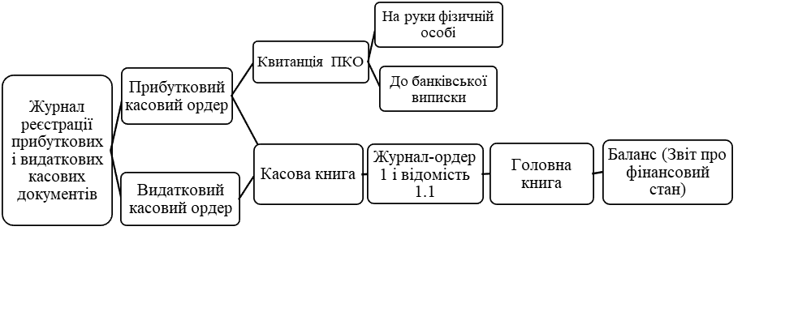

**Рис. 2.3. Схема документообігу готівкових операцій**

Касові документи після заповнення касиром звіту та його оброблення в бухгалтерії складаються в хронологічному порядку, нумеруються, підшиваються в окремі папки та зберігаються протягом 3-х років після завершення календарного року матеріально-відповідальною особою, на яку покладено обов’язок щодо зберігання документів, у спеціальному сейфі чи приміщенні, що знаходиться під охороною.

Усі надходження і виплати готівки відображають у касовій книзі. Кожна юридична особа має касу і веде хоча б одну касову книгу для обліку операцій з готівковими коштами в національній валюті.

Касова книга має бути пронумерована, прошнурована та скріплені печаткою підприємства. Кількість аркушів у касовій книзі засвідчується підписами директора і головного бухгалтера юридичної особи. Записи у касовій книзі вносяться в два примірники ручкою темного кольору. Перші примірники лишаються у касовій книзі, другі – відривні долучаються до звіту касира. Правки в касовій книзі засвідчуються підписами касира, а також головного бухгалтера.

На завершення кожного робочого дня касир підсумовує операції за день та виводить залишок готівкових коштів в касі на початок наступного дня і передає до бухгалтерії у формі звіту касира другий відривний аркуш з прибутковими і касовими видатковими документами.

Контроль за правильністю веденням касової книги покладається на головного бухгалтера підприємства.

Касова книга може також вестися в електронному вигляді [61]. Основні правила ведення касової книги в електронному вигляді можна сформувати таким чином:

1. Записи до книги проводять на основі касових документів (прибуткових та видаткових касових ордерів, звітів про використання коштів, наданих під звіт, платіжних відомостях тощо).

2. Записи в книзі робляться до початку наступного робочого дня (із залишками на кінець попереднього дня).

3. Записи в касовій книзі повинні мати усі реквізити, що передбачені формою касової книги.

4. Сторінки касової книги нумеруються з початку року в автоматичному порядку.

5. Листи касової книги роздруковуються у вигляді «Вкладного аркуша касової книги» й «Звіту касира». Касир перевіряє правильність цих документів, підписує їх і передає «Звіт касира» разом з прибутковими і видатковими документами під підпис у «Вкладному аркуші касової книги».

6. «Вкладний аркуш касової книги» протягом року зберігається окремо за кожний місяць, а після закінчення календарного року підшивається в хронологічному порядку.

7. В кінці року всі «Вкладні аркуші касової книги» формуються в книгу, підшиваються, засвідчуються підписами керівника і головного бухгалтера, скріплюються печаткою підприємства.

8. Після закінчення календарного року касова книга у паперовому та електронному вигляді передається в архів підприємства і зберігається протягом трьох років за умови перевірки податковими органами [62].

Ведення електронної касової книги можна зобразити на рисунку 2.4.

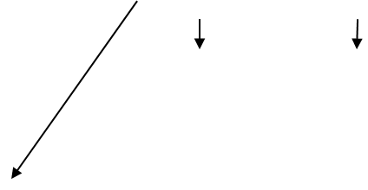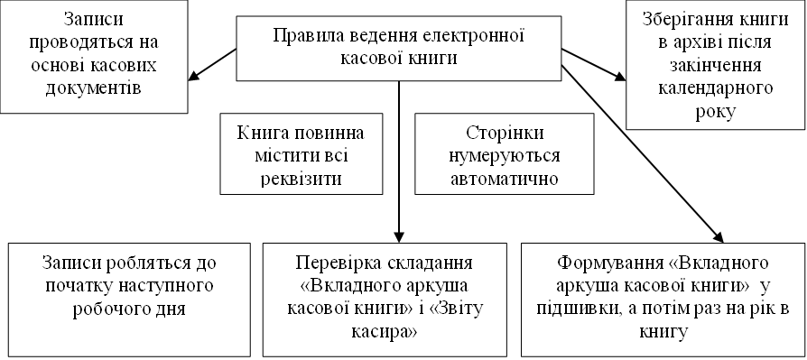

**Рис. 2.4. Правила ведення електронної касової книги**

Розглянемо документи, що служать підставою для оформлення готівкових операцій на прикладі конкретних господарських операцій, що здійснюються на підприємстві в таблиці 2.1.

Окрім готівки в національній валюті в касі підприємства може зберігатись готівка в іноземній валюті. В такому випадку на підприємстві відкривається окрема касова книга.

**Таблиця 2.1.**

**Документи, що служать підставою для оформлення готівкових операцій на ПП «Агата-буд»**

|  |  |  |  |  |
| --- | --- | --- | --- | --- |
| **№ п/п** | **Касовий документ** | **Кореспондую-чий рахунок** | **Господарська операція** | **Підстава** |
| **Прибуткові касові ордера** | | | | |
| 1 | Прибутковий касовий ордер | 311 | Одержання готівкових коштів з банку на сплату заробітної плати, для видачі на господарські потреби, відрядження тощо | Корінець чека |
| 2 | Прибутковий касовий ордер | 372 | Повернення невикористаних підзвітних сум | Звіт про використання підзвітних сум |
| 3 | Прибутковий касовий ордер | 947 | Погашення нестач за результатами проведеної інвентаризації | Акт інвентаризації, виписка з протоколу зборів інвентаризаційної комісії |
| 4 | Прибутковий касовий ордер | 36 | Оплата покупцем за реалізовану йому продукцію | Накладна, акт отриманих робіт, наданих послуг, рахунок |
| 5 | Прибутковий касовий ордер | 37 | Передоплата покупцем за реалізовану йому продукцію | Договір, рахунок, рахунок-фактура |
| 6 | Прибутковий касовий ордер | 377 | Повернення позики, отриманої раніше працівником | Договір із працівником на надання позики |
| 7 | Прибутковий касовий ордер | 46 | Внесок у статутний капітал підприємства | Статут чи протокол зборів засновників |
| 8 | Прибутковий касовий ордер | 719 | Оприбуткування надлишку коштів за результатами проведеної інвентаризації каси | Акт інвентаризації, виписка з протоколу зборів інвентаризаційної комісії |
| **Видаткові касові ордери** | | | | |
| 9 | Видатковий касовий ордер | 372 | Видача готівкових коштів з каси під звіт на господарські витрати | Розпорядження керівника підприємства, Звіт про використання підзвітних сум |
| 10 | Видатковий касовий ордер | 372 | Видача із каси під звіт на відрядження | Наказ керівника підприємства |
| 11 | Видатковий касовий ордер | 31 | Здача виручки в банк | Заява на внесення готівки |
| 12 | Видатковий касовий ордер | 66 | Оплата праці | Платіжна (разрахунково — платіжна) відомість |
| 13 | Видатковий касовий ордер | 377 | Видача позики працівнику | Договір про надання позики |

Для оприбуткування і для видачі готівкової іноземної валюти в касу підприємства не розроблено окремого первинного документу, тому підприємства використовують стандартні форми прибуткових і видаткових касових документів, розроблені для відображення операцій у національній валюті. Зважаючи на це при заповненні даних форми слід: у графі «Сума» зазначати цифрами суму, виражену в іноземній валюті, а через дріб - суму, виражену в національній валюті за курсом Національного Банку України (далі - НБУ) на дату здійснення операції, прописом зазначати суму в іноземній валюті, із записом суми у національній валюті і курсу НБУ на дату здійснення операції.

З метою контролю зберігання готівкових коштів на підприємствах проводять інвентаризації кас. Інвентаризація каси здійснюється за наказом керівника з призначенням комісії, яка після її закінчення формує «Акт про результати інвентаризації наявних готівкових коштів». Комісія перевіряє наявність готівки шляхом повного її перерахування, а також цінних паперів, чекових книжок тощо, що є в касі,. У разі виявлення в процесі інвентаризації нестачі або надлишку цінностей в касі в акті відображається сума нестачі або надлишку й обставини їх виникнення. Акт формується у двох примірниках і підписується членами інвентаризаційної комісії й матеріально відповідальною особою [26]. Періодичність і строки проведення інвентаризації керівник визначає самостійно, крім деяких випадків, зокрема:

- перед складанням річної бухгалтерської звітності;

- у разі змiни матерiально-відповідальної особи;

- при встановленні фактів крадіжки і зловживань.

На нашу думку, інвентаризацію слід проводити на початку або в кінці робочого дня, коли всі записи в касовій книзі буде внесено.

Сам процес інвентаризації такий:

1. Комісія проводить покупюрний та помонетний перерахунок коштів та звіряє результати із записами в касовій книзі та звітом касира.

2. Перевіряються інші цінності та документи які знаходяться на зберіганні в касі.

3. Якщо підприємство використовує Реєстратори розрахункових операцій чи розрахункові книжки, то залишок готівки звіряють із даними даного звіту чи книги обліку розрахункових операцій.

4. Перевіряють правильність заповнення прибуткових і видаткових касових ордерів, касової книги і журналів реєстрації прибуткових і видаткових касових ордерів.

5. Якщо касову книгу ведуть автоматизовано, то перевіряють правильність роботи програмних засобів оброблення касових документів.

6. Перевіряють законність і правильність встановлення ліміту в касі.

Аналогічну процедуру проводять для готівки і документів в іноземній валюті.

Для обліку готівкових операцій використовується активний рахунок 30 «Готівка» з двома субрахунками:

301 «Готівка в національній валюті»;

302 «Готівка в іноземній валюті».

Дебет рахунка 30 «Готівка» показує надходження грошових коштів до каси юридичної особи, кредит відповідно виплату грошових коштів з каси.

**2.2. Особливості документування та обліку грошових коштів на рахунках в банках**

Взаємини між підприємствами, організаціями та іншими юридичними особами, а також між ними і населенням, зумовлені дією закону вартості, що полягає у обміні грошовими коштами. Обмін за такого формату за посередництва банків чи інших фінансових установ можна вважати безготівковими розрахунками. Правильна їх організація і побудова обліку мають велике значення, тому що вони забезпечують обіг оборотними засобами, фондами обігу та перетворення їх з товарної форми в грошову, формують необхідні умови покупцям для безперебійної оплати придбаних товарів, робіт, послуг.

Для визначення сутності поняття «безготівкові розрахунки» як об’єкту обліку вивчимо їх трактування.

У системі законодавства визначення безготівкових розрахунків відсутнє. Проте, відповідне визначення надають акти Національного банку України. Так, відповідно до Інструкції про безготівкові розрахунки в Україні в національній валюті, що затверджена постановою Правління НБУ від 21.01.2004 р. № 22 (далі – Інструкція про безготівкові розрахунки), безготівкові розрахунки це: «перерахування певної суми коштів з рахунків платників на рахунки отримувачів коштів, а також перерахування банками за дорученням підприємств і фізичних осіб коштів, унесених ними готівкою в касу банку, на рахунки отримувачів коштів. Ці розрахунки проводяться банком на підставі розрахункових документів на паперових носіях чи в електронному вигляді» [30].

При цьому якщо суб’єкти господарювання здійснюють готівкові розрахунки без відкриття розрахункового рахунку шляхом внесення готівки для подальшого її перерахування на рахунки інших господарюючих суб’єктів, то такі розрахунки для платників коштів є готівковими, а для отримувачів відповідно - безготівковими.

Разом з тим поняття безготівкових розрахунків є також неоднозначним у правовій науці.

Так, Берлач А.І. безготівковими вважає: «грошові розрахунки, що здійснюються за допомогою записів на рахунках у банках, коли гроші списуються з рахунка платника і переказуються на рахунок отримувача коштів» [2].

Головко В.І. гадає, що безготівкові розрахунки це: «перерахування певної суми коштів з рахунків платників на рахунки одержувачів коштів, а також перерахування банками за дорученнями підприємств і фізичних осіб коштів, унесенних ними готівкою в касу банку, на рахунки одержувачів коштів» [15].

Згідно трактування Партин Г.О. та Загороднього А.Г.: «безготівкові розрахунки – це платежі, які здійснюються шляхом списання коштів із банківського рахунку платника і зарахування їх на банківський рахунок одержувача» [79]

На думку Тиркало Р.І. це: «розрахунки, що проводяться без участі готівки, тобто в сфері безготівкового грошового обороту» [105].

З такої ж позиції визначає безготівкові розрахунки й Бєлов В.А., який трактує безготівкові розрахунки як: «умовне виконання грошового зобов'язання, що тягне його припинення» [3]. Дана умовність, на його думку, в основному полягає в тому, що за безготівкових розрахунків відсутня фізичне переміщення готівки від боржника до кредитора, а відбувається зміна записів за рахунками кредитора, боржника й обслуговуючих їх банків.

Щетинін А.І. вважає, що безготівкові розрахунки це: «організація розрахунків між учасниками суспільного виробництва, які здійснюються без використання готівки, шляхом перерахування коштів з одного розрахункового рахунку на інший» [113].

Підсумовуючи вищесказане вважаємо, що безготівковими розрахунками є перерахування суми коштів з рахунку платника на рахунок одержувача коштів, що проводиться без участі готівки.

Безготівкові розрахунки здійснюються на підставі типових банківських документів на паперових носіях або в електронному вигляді. Інструкцією про безготівкові розрахунки передбачено такі банківські документи для безготівкових розрахунків:

- платіжне доручення,

- платіжна вимога-доручення,

- платіжна вимога,

- акредитив,

- розрахунковий чек,

- меморіальний ордер [30].

Основними документами, за допомогою яких суб’єкт підприємницької діяльності здійснює розрахунки є платіжне доручення» та платіжна вимога-доручення.

Платіжним дорученням є розрахунковий документ, що виписується власником рахунка платника та має розпорядження обслуговуючому банку про перерахування певної суми на рахунок одержувача.

Оформлення платіжного доручення здійснюється механізовано або автоматизовано (за допомогою комп'ютера) [65]. На підприємстві проставляється номер платіжного доручення, а дані платіжного доручення фіксуються автоматично або реєструються у журналі реєстрації платіжних доручень. Для проведення розрахунків за допомогою платіжного доручення, документ подається до банку у двох екземплярах. Один з них (з підписами і печаткою підприємства) залишається у банку, а інший видається разом із випискою з поточного рахунку платнику й одержувачу коштів. Доручення приймаються до виконання банками протягом десяти календарних днiв з дня виписки. Схема розрахунку платіжними дорученнями наведена на рис. 2.5.

Покупець(платник)

Постачальник (отримувач коштів)

Банк постачальника

Банк покупця

Виписка з розрахункового рахунку про списання коштів

Платіжне доручення

Виписка з розрахункового рахунку про зарахування коштів

Платіжне доручення

Матеріальні цінності, послуги

**Рис. 2.5.** **Схема розрахунку платіжними дорученнями**

Відносно можливості вдосконалення первинного обліку, варто прийняти до уваги рекомендації Чумак Я.М. щодо спрощення форми платіжного доручення, що запропонував відміну таких реквізитів як «Одержано банком» та зазначення суми ПДВ [110]. Такі рекомендації є доцільними, оскільки пропозиція видалити прямокутник призначений для заповнення сумою ПДВ, що знаходиться в нижньому правому кутку, обґрунтовується тим, що сума ПДВ не є обов’язковим реквізитом розрахункового документа. Фінансові установи слідкують за заповненням цього реквізиту лише за зовнішніми ознаками, без перевірки його змісту і не мають права вимагати його обов’язкового заповнення платниками. Пропозиція щодо відміни реквізиту платіжного доручення «Одержано банком» виникла на підставі того, що дата одержання і проведення банком платежу зазвичай збігаються. Тобто відбувається звичайне дублювання однієї і тої ж дати здійснення перерахування коштів. Також пропонуємо вилучити інформацію про банк платника та одержувача, оскільки вона відображається у номері рахунку платника та одержувача. Оновлену форму платіжного доручення із запропонованими нами змінами відобразимо на рисунку 2.6.

|  |  |  |  |  |  |  |  |  |  |
| --- | --- | --- | --- | --- | --- | --- | --- | --- | --- |
|  |  | ПЛАТІЖНЕ ДОРУЧЕННЯ № 1 | | | | 410001 | |  |  |
|  |  | від «21» липня 2021 р. | | | |  |  |  |  |
|  |  |  |  |  |  | | | |  |
| Платник | **Приватне підприємство «Агата-буд»** | | |  |  | | | | |
|  |  |  |  | ДЕБЕТ рах. у форматі IBAN № | | | | СУМА | |
| Код за ЄДРПОУ | **34826602** |  |  | **UA 25 300346 0000026002987598763** | | | | 1730,00 | |
|  | |  |  |  | | | |
| Одержувач: | **Спільне мале підприємство «Маркет»** | | |  |  |  |  |
|  |  |  |  | КРЕДИТ рах. у форматі IBAN № | | | |
| Код за ЄДРПОУ | **14049576** |  |  | **UA 25 300346 000002600208932457** | | | |
|  | |  |  |  |  |  |  |  | |
| Сума словами | |  |  |  |  |  |  |  |  |
| Одна тисяча сімсот тридцять гривень 00 коп. | | | |  |  |  |  |  |  |
|  |  |  |  |  |  |  |  | |  |
| Призначення платежу Оплата за товари згідно рах. 187 від 01.07.2021 р. | | | | | |  |  |  |  |
|  |  |  |  |  |  |  |  |  |  |
|  |  |  |  |  | Проведено банком | | |  |  |
|  | М.П. | Підпис _________________  «___» _________ 200__р. | | | | | | |  |
|  |  | _________________ | | | | Підпис банку | | |  |

**Рис. 2.6. Запропонована оновлена форма платіжного доручення, заповнена за даними ПП «Агата-буд»**

Схема розрахунку платіжними дорученнями є найбільш поширеною, широко використовується і на ПП «Агата-буд»

Платіжна вимога-доручення це: «розрахунковий документ, який складається з двох частин: верхньої - вимоги отримувача безпосередньо до платника про сплату визначеної суми коштів та нижньої - доручення платника обслуговуючому банку про списання зі свого рахунку визначеної ним суми коштів та перерахування її на рахунок отримувача» [30].

Вимога-доручення подається у фінансову установу у двох примiрниках. Призначення кожного з них таке ж як і платіжного доручення. Фінансова установа приймає до оплати вимогу-доручення в сумi, що буде сплачена за наявності коштів на рахунку платника. Без згоди суб’єкта пiдприємницької дiяльностi списання коштiв з його рахунку не допускається, за винятком випадкiв, установлених закодаством України, або за рiшенням суду.

Схема розрахунку платіжною вимогою- дорученням представлена на рисунку 2.7.

Постачальник (отримувач грошей)

Банк постачальника

Банк покупця

Покупець(платник)

Акцептування вимоги

Матеріальні цінності, послуги

Повідомлення про оплату покупцем замовлення

Платіжна вимога

Зарахування суми платежу

Платіжна вимога

Платіжна вимога для акцепта

**Рис. 2.7. Схема розрахунку платіжною вимогою-дорученням**

Ще одним видом розрахунку є розрахунковий чек. Відповідно до Інструкції про безготівкові розрахунки: «розрахунковий чек — це документ, в якому міститься письмове розпорядження власника рахунка (чекодавця) банку-емітенту, у якому відкрито його рахунок, про сплату чекодержателю зазначеної в чеку суми коштів» [58].

Чеки використовуються для здійснення безготівкових розрахунків між юридичними особами, а також юридичними та фізичними особами. між фізичними особами не дозволяються розрахунки чеками. При розрахунках чеками суб’єктами економічних відносин є: чекодавець юридична або фізична особа, котра здійснює оплату за допомогою чека і підписує його; чекоотримувач — суб’єкт господарювання, що є одержувачем коштів за чеком; банк-емітент — фінансова установа, що видає чекову книжку (розрахунковий чек) суб’єкту господарювання.

Для отримання готівки із банку у касу використовується чек грошової чекової книжки, який оформляється вручну і передається до банку. Отримані гроші оприбутковуються у касу прибутковим касовим ордером. Для передачі готівки з каси до банку оформляється «Об’ява про внесення готівки».

Схема розрахунку чеками наведена на рисунку 2.8.

**Рис. 2.8**  **Схема розрахунку чеками**

Постачальник (отримувач грошей)

Банк покупця

Покупець(платник)

Банк постачальника

перерахування грошових коштів

вимога про оплату чека

Чек

Зарахування коштів на поточний рахунок

Матеріальні цінності, послуги

Чек

Заява на отримання чекової книжки

Чекова книжка

Ще є форма безготівкового розрахунку за акредитивами. Акредитив це: «форма розрахункiв, коли банк-емiтент за завданням свого клієнта (заявника акредитива) зобов’язаний: здійснити платiж третiй особi (бенефiцiару) за реалізовані товари, роботи та послуги; передати повноваження iншому (виконуючому) банку здiйснити цей платiж» [42]. Акредитивна форма розрахунків здійснюється за окремим договором. Вона забезпечує оплату через бронювання суми на окремому акредитивному рахунку. Цей вид акредитиву є покритим. Його сума перераховується з поточного рахунку зазвичай через подання в електронному вигляді необхідної документації [33]. При непокритому акредитиві тимчасова відсутність коштів на рахунку платника гарантується за рахунок банківського кредиту.

На рисунку 2.9 наведена схема документообігу при акредитивній формі розрахунків.

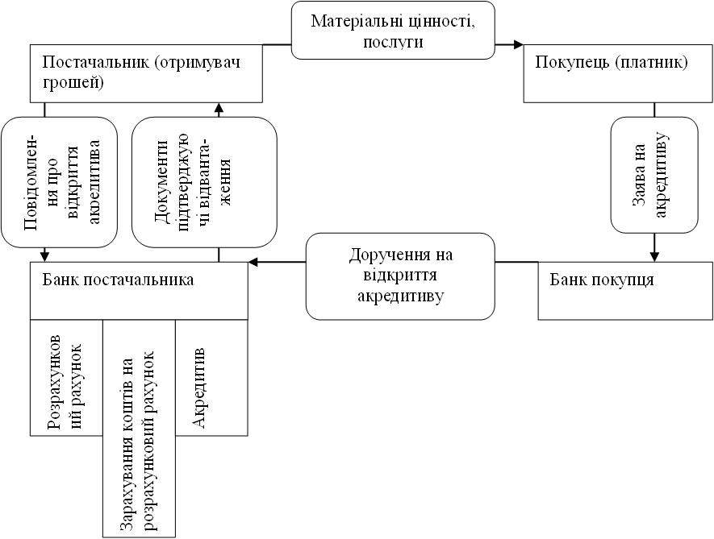

**Рис. 2.9. Схема розрахунку акредитивами**

Що стосується обліку акредитиву, то на думку Височан О.С., відкличний акредитив варто відображати на рахунках обліку грошових коштів, через те, що заявник акредитива моє можливість в будь-який момент забрати кошти з такого рахунку і використати їх на потреби підприємства, що свідчить про грошову основу відкличного акредитиву [13]. Ми погоджуємося думкою даного науковця, проте вважаємо, що запропонований ним рахунок 378 «Розрахунки по відкритому акредитиву» не слід використовувати для обліку, у зв’язку з тим, що за сутністю така операція передбачає лише їх перерахунок на інший банківський рахунок, а не оплату постачальнику та й дебіторська заборгованість не виникає у суб’єкта господарювання, тому кошти за відкритими акредитивами варто відносити до коштів на інших рахунках в банках.

Разом з тим, відображення акредитиву на рахунку 313 «Інші рахунки в банку в національній валюті» вважаємо неправомірним, адже кошти на акредитивному рахунку не можуть вільно використовуватись суб’єктом господарювання, окрім того грошові кошти на акредитивних валютних рахунках не підлягають переоцінці. Тому, вважаємо за необхідне для цілей обліку акредитиву відкрити окремі субрахунки на рахунку 33 «Інші кошти», зокрема:

336 «Акредитиви в національній валюті»,

337 «Акредитиви і іноземній валюті».

Акредитивні розрахунки останнім часом все більш набувають розповсюдження, тому рекомендуємо ПП «Агата-буд» звернути на них увагу, особливо при розрахунку з іноземними чи сумнівними постачальниками.

Підтвердженням здійснення операції на розрахункових рахунка суб’єкта господарювання є банківська виписка, до якої фінансовою установою додаються документи, на підставі яких проводилися розрахунки. Представник підприємства (бухгалтер, касир) періодично одержує виписки банку в паперовому чи електронному вигляді через ERP-системи з відповідними документами, на підставі яких відбувалося зарахування чи списання коштів із рахунків [45].

Для обліку наявності та руху грошових коштів на банківських рахунках використовується рахунок 31 «Рахунки в банках». Його назва «Рахунки в банках» не відображає сутність коштів, що на них обліковуються. Тому, вважаємо за необхідне назву даного рахунку замінити на «Грошові кошти на рахунках в банках». По вище наведеному рахунку відкриватимуться такі субрахунки:

311 «Грошові кошти на рахунках в національній валюті»;

312 « Грошові кошти на рахунках в іноземній валюті».

За дебетом вищезазначених субрахунків зазначається надходження грошових коштів, а за кредитом відповідно їх використання [10].

Етапи та порядок загального ведення обліку коштів на поточних рахунках наведено на рисунку 2.10.

Банківські операції

**Виписки банку з доданими документами**

*витрачання*

*надходження*

Регістри обліку

синтетичні

аналітичні

Вибір банку

Відкриття поточних рахунків

**Рис. 2.10. Загальний порядок обліку коштів на поточних рахунках в банку**

Для обліку грошових коштів, які знаходяться на інших рахунках банків і можуть бути використані для поточних операцій призначено субрахунки:

313 «Інші рахунки в банку в національній валюті»;

314 «Інші рахунки в банку в іноземній валюті».

За дебетом даних субрахунків відображається надходження грошових коштів на інші рахунки, за кредитом відповідно їх використання.

Операції з іноземною валютою регламентуються Законом України «Про валюту і валютні операції» від 21.06.2018 № 2473-VIII із змінами і доповненнями. Іноземна валюта використовується при експортно-імпортних операціях для здійснення розрахунків між резидентами і нерезидентами [90].

Для відкриття валютного рахунку необхідні ті ж документи, що і для відкриття поточного в національній валюті.

Підприємства можуть мати: рахунок в іноземній валюті Україні, рахунок в іноземній валюті закордоном, транзитний рахунок в іноземній валюті [64].

Синтетичний облік за цими видами рахунків може вестися на ПП «Агата-буд» на таких субрахунках:

3121 «Рахунок в іноземній валюті Україні»,

3122 «Рахунок в іноземній валюті закордоном»,

3123 «Транзитний рахунок в іноземній валюті».

Записи на рахунку 312 здійснюються на основі виписок банку і доданих до них розрахунково–платіжних документів. Операції в іноземній валюті обліковуються в грошовій одиниці України через перерахунок суми в іноземній валюті за валютним курсом, встановленим НБУ, на дату здійснення операції. При обліку валютних коштів можуть виникати курсові різниці, що є різницями, які є наслідком перерахунку однакової кількості одиниць іноземної валюти за різними валютними курсами [117]. Курсові різниці відображаються у складі доходів (якщо на користь підприємства) або в складі витрат (якщо це є збитком для підприємства).

Безготівкові розрахунки можуть також здійснюватися з використанням банківських платіжних карток. Вітчизняний ринок платіжних карток досяг у своєму розвитку значного прогресу. Сьогоднішній рівень розвитку національного карткового ринку показує, що платіжні картки стали звичним та буденним фінансовим інструментом для звичайного громадянина, а власне він знаходиться в постійному розвитку.

Класифікація платіжних карток наведена в таблиці 2.2.

**Таблиця 2.2.**

**Класифікація платіжних карток**

|  |  |  |  |  |
| --- | --- | --- | --- | --- |
| Різновиди банківських платіжних карток | | | | |
| За способом фіксації інформації | За форматом розрахунків | За ґатунком карток | За власниками | За платіжними системами |
| Мікропроцесорні | Елекронний гаманець | Звичайні | Індивідуальні | Міжнародні |
| З магнітною смужкою | Дебетна картка | Привілейовані | Корпоративні | Національні |
| Ембосовані | Кредитна картка | Локальні |

Частка користувачів платіжних карток постійно зростає, зокрема через поширення товарного, інтернет та мобільного еквайрингу [24]. Разом з тим в Україні на розвиток розрахунків із використанням платіжних карток негативно впливають: невисокий рівень купівельної спроможності населення; незацікавленість населення в користуванні банківськими платіжними картками; незначний розвиток інфраструктури обслуговування платіжних карток; великі капіталовкладення для запровадження карткових розрахунків; додаткові витрати бізнесу на придбання та обслуговування обладнання, навчання працівників.

**2.3. Облік інших грошових коштів та еквівалентів грошових коштів**

Законодавство України дозволяє підприємствам, установам та організаціям у своєму обороті мати інші грошові кошти. В обліковій системі вони є відокремленим об’єктом. Їхньою особливістю є те, що вони не можуть бути використані як засоби платежу, а відіграють роль грошових документів обмеженого і спеціального призначення. До них належать акцизні марки, марки гербового збору, поштові марки, оплачені проїзні документи на метро, тролейбус, автобус, трамвай, оплачені путівки в санаторно-курортні заклади, лотерейні білети, будинки відпочинку, трудові книжки й інші документи, а ще гроші, які перебувають в дорозі (здані у відділення фінансової установи, поштового зв’язку для зарахування на поточні рахунки). Для обліку операцій, які відображають динаміку та наявність вказаних коштів, прописаний рахунок 33 «Інші кошти». Для даного субрахунку передбачені такі субрахунки:

331 «Грошові документи в національній валюті»,

332 «Грошові документи в іноземній валюті»;

333 «Грошові кошти в дорозі в національній валюті»;

334 «Грошові кошти в дорозі в іноземній валюті»;

335 «Електронні гроші, номіновані в національній валюті» [17].

Грошовими документами документи, що знаходяться у касі суб’єкта господарювання.

Грошові документи поділяються на такі види:

1. цінні папери — документи, які засвідчують майнові права, котрі можуть бути здійснені тільки при наданні оригіналу цих документів;
2. інші грошові документи (кошти на чекових книжках, у акредитивах, в оплачених талонах на поливо-мастильні матеріали, харчування, путівки у будинки і табори відпочинку, чеки, лотереї, поштові марки, проїзні квитки і т. ін.). Приймання в касу й видача з каси грошових документів здійснюються на підставі прибуткових та видаткових касових ордерів, які маркуються написом «фондовий». Прибуткові й видаткові фондові ордери фіксуються в журналі реєстрації прибуткових і видаткових касових документів відокремлено. Грошові кошти в дорозі на практиці значно частіше використовується ніж грошові документи. Тому, визначенню поняття «грошові кошти в дорозі» приділяють значно більше уваги.

Дослідивши сутність грошових коштів в дорозі, ми виявили, що не завжди грошові кошти у дорозі можна ідентифікувати як гроші. Так, Загородній А.Г. та ін. наводять визначення грошей як: «суми коштів, що перебувають у розпорядженні юридичної особи на певну дату і є його активами, як готові засоби оплати (тобто абсолютно ліквідні)» [23]. Проте грошові кошти в дорозі не бувають готовими засобами оплати. Так, вони можуть поступити на рахунок і не у визначений законом термін, а деколи зовсім не надійти.

В свою чергу, Височан О. С. до складу грошей включає: «готівкові кошти в касі, електронні гроші, лишки коштів на рахунках банків, що можуть бути використані впродовж будь-якого моменту часу для розрахунків при здійсненні господарської операції» [13]. Якщо дивитись з цієї позиції на грошові кошти у дорозі, то вони не можуть бути використані для розрахунків у будь-який момент часу, а лише коли надійдуть у касу чи на рахунок банку.

Сук Л. К. та Сук П. Л. стверджують, що грошові кошти у дорозі це: «кошти, які внесені в каси поштового відділення, банку для зарахування, але ще не зараховані за призначенням, суми по векселях, одержаних, зданих у фінансову установу для зарахування тощо» [104].

Велш Глен А., Шорт Деніел Г. вважають, що: «гроші в дорозі виявляються шляхом порівняння надходжень на банківський рахунок, відображених у виписці банку з копіями документів про перерахування коштів до банку, які залишаються у підприємства» [11].

Гроші в дорозі виявляються шляхом порівняння надходжень на банківський рахунок, відображених у виписці банку з копіями документів про перерахування коштів до банку, які залишаються у підприємства.

На основі вище наведених трактувань можна здійснити таку класифікацію грошових коштів в дорозі (рисунок 2.11).

Одним з найбільш ліквідних активів є також еквіваленти грошових коштів. Відповідно до НПСБО 1 «Загальні вимоги до фінансової звітності» еквіваленти грошових коштів це: «короткострокові високоліквідні фінансові інвестиції, які вільно конвертуються у певні суми грошей і які характеризуються незначним ризиком зміни вартості» [66].

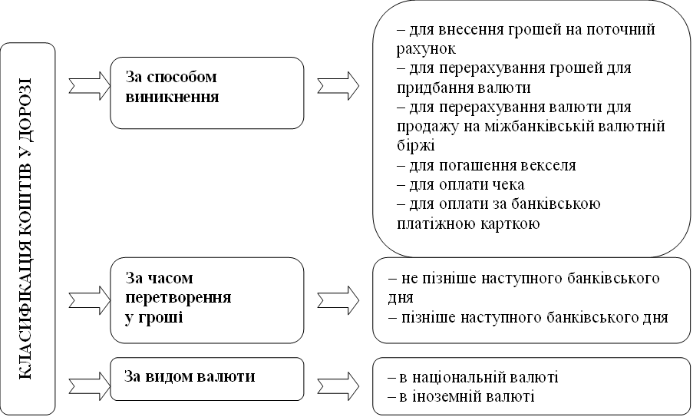

**Рис. 2.11. Класифікація коштів в дорозі**

Виходячи з представленого визначення можна кваліфікувати як еквіваленти грошових коштів такі активи: пайові цінні папери (акції), боргові цінні папери (облігації, ощадні сертифікати), короткострокові позики, депозити до запитання та на короткий термін.

Які саме об'єкти вважати грошовими еквівалентами - суб'єкт господарювання визначає самостійно. Це управлінське рішення закріплюється в обліковій політиці.

Облік еквівалентів грошових коштів ведеться на субрахунку 351 «Еквіваленти грошових коштів» рахунку 35 «Поточні фінансові інвестиції». За дебетом даного рахунку відображається надходження еквівалентів грошових, за кредитом відповідно їх вибуття.

До інших грошових коштів можна також віднести електронні гроші. Відповідно до ЗУ «Про платіжні системи та переказ коштів в Україні» від 05.05.2001 р. № 2346-ІІІ електронні гроші це: «одиниці вартості, які зберігаються на електронному пристрої, приймаються як засіб платежу іншими особами, ніж особа, яка їх випускає, і є грошовим зобов'язанням цієї особи, що виконується в готівковій або безготівковій формі».

За своїм змістом електронні гроші практично не відрізняються від звичайних, зокрема ними можна розраховуватися за ТМЦ, роботи, послуги. До того ж, покупці можуть міняти звичайні гроші на електронні, а продавці відповідно робити зворотній обмін. Робити це все дозволено онлайн [119]. Загалом, це умовні знаки, що прив'язані до курсу певної валюти (гривні, євро, долара та інших), які існують лише в мережі Інтернет й більше ніде. На відміну від готівки електронні гроші можуть мати обмежений обсяг. Окрім того, при їх втраті чи викраденні, попередивши фінансову установу, можна одержати нові електронні гроші з поновленням первісного балансу. Важливою особливістю електронних грошей як чинника процесу формування вартості є здатність до виконання таких вимог ринкової економіки: портативність, відносна міцність, економічна подільність і однорідність у своїй масі, дешевість у виготовленні та можливість швидкого відтворення у будь-якій кількості [118].

Електронні гроші мають чимало переваг. Зокрема, електронні гроші практично неможливо підробити. Будь-який користувач може безоплатно відкрити власний електронний рахунок. Можлива додаткова функція керування електронним гаманцем із фіксованої IP-адреси, повідомлення про здійснення операції за допомогою SMS, листа на e-mail тощо [75]. Окрім того, досить часто немає жодної оплати за користування електронним гаманцем, а перераховується виключно комісія при здійсненні переказів. До того ж переказ грошових коштів здійснюється майже миттєво. Ще однією перевагою є те, що незалежно від місця знаходження користувач може здійснювати будь-які фінансові операції зі своїм рахунком, головне щоб був доступ до мережі Інтернет.

Ці переваги можна зобразити на рисунку 2.12.

Незважаючи на переваги, електронні гроші є досить вразливими для шахраїв та вірусів. Тому для функціонування електронних грошей потрібні організаційні, правові, технічні, криптографічні методи захисту. Зростання кількості користувачів систем електронних розрахунків на вітчизняному ринку,

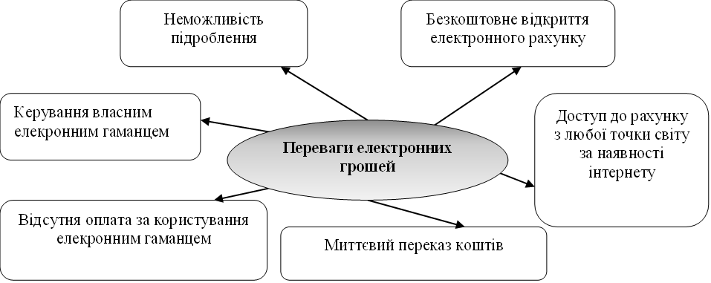

**Рис. 2.12. Переваги використання електронних грошей**

незважаючи на їх безумовну зручність та поширеність у світі, містить значні ризики.

**Висновки до розділу 2**

Проведене дослідження організаційно-методичних аспектів обліку грошових коштів та їх еквівалентів дозволило зробити такі висновки:

1. Ліміт залишку готівки в касі встановлюється кожним підприємством самостійно, на підставі визначених середньоденних надходжень чи видатків з використанням даних за будь-які три місяці з останніх дванадцяти місяців, що передують даті встановлення ліміту каси. Це, на нашу думку, не є правомірним і може призвести до фальсифікацій через надто малий період часу для розрахунку. Зважаючи на те, що ліміт каси встановлюється як правило на довготривалий період часу ми пропонуємо брати для розрахунку дані за шість місяців з останніх дванадцяти, що передують даті встановлення ліміту.
2. Потребують удосконалення форми прибуткового та видаткового касових ордерів. Зокрема, у формі прибуткового касового ордера і видаткового касового ордера необхідно добавити графу «через». Це є найбільш актуальним, якщо отримання (видача) грошових коштів здійснюється від юридичної особи, оскільки одержання таких коштів можливе лише через її представника - фізичну особу. В такому випадку в графі «Прийнято від» буде вказуватися назва юридичної особи, а в графі «через» прізвище ім'я по-батькові особи представника. Окрім того, необхідно у «Квитанцію до прибуткового касового ордера» внести інформацію про ідентифікаційний код підприємства-одержувача коштів, що зробить її більш інформативною.
3. Відображення акредитиву на рахунку 313 «Інші рахунки в банку в національній валюті» вважаємо неправомірним, адже кошти на акредитивному рахунку не можуть вільно використовуватись суб’єктом господарювання, окрім того грошові кошти на акредитивних валютних рахунках не підлягають переоцінці. Тому, вважаємо за необхідне для цілей обліку акредитиву відкрити окремі субрахунки на рахунку 33 «Інші кошти», зокрема: 336 «Акредитиви в національній валюті», 337 «Акредитиви і іноземній валюті».

**РОЗДІЛ 3**

**МЕТОДИКА АУДИТУ ГРОШОВИХ КОШТІВ ТА ЇХ ЕКВІВАЛЕНТІВ**

**3.1. Інформаційне забезпечення аудиту грошових коштів та їх еквівалентів**

Аудит грошових коштів та їх еквівалентів є однією з найбільш важливих ділянок аудиту. Особливо актуальним він є при проведенні операційних перевірок, якщо власник приймає участь у керівництві підприємством і його цікавить не лише відповідність бухгалтерського обліку існуючим стандартам, обґрунтованість та законність витрачання грошових коштів, можливі порушення обігу готівки, що можуть стати причиною застосування фінансових санкцій або ж керівництво підприємство підозрює підлеглих у шахрайстві.

Загалом інформаційним забезпеченням є систематизована сукупність інформації, яку збирають, узагальнюють та використовують на різних стадіях обліку й контролю [63]. Основою інформаційного забезпечення аудиторської перевірки є економічна інформація, яка характеризує виробничу й фінансово-господарську діяльність суб'єктів господарювання.

Важливе значення при аудиті грошових коштів відіграє упорядкування інформаційного забезпечення аудиту грошових коштів у певну систему, яка складатиметься з нормативно-правової бази, інформації на рахунках бухгалтерського обліку, документації та бухгалтерської звітності.

Найважливішу інформацію про діяльність суб’єкта господарювання аудитор отримує з даних бухгалтерського обліку, внутрішньогосподарського контролю, бухгалтерської і статистичної звітності. Джерелами отримання інформації для проведення аудиту грошових коштів є: первинні документи, касові книги і звіти касира, журнали реєстрації касових ордерів, денні звіти, платіжні та кредитні документи, банківські виписки по поточних та інших рахунках, чекові книжки, корінці використаних чеків, анульовані чеки, дані синтетичного й аналітичного бухгалтерського обліку по всіх операціях із грошовими коштами, розрахунково-платіжні відомості на виплату заробітної плати та інших видатків, звіти про використання грошових коштів, Головна книга, акти перевірок каси контролюючими органами, планово-нормативна інформація по підприємству, фінансова звітність підприємства та інша інформація. При проведенні аудиторської перевірки використовується також інформація зовнішніх джерел: торговельних партнерів, банків, страхових компаній, юридичних і аудиторських фірм. Важливе місце у формуванні інформаційної бази аудиту займає нормативно-правова та довідкова інформація. В аудиторському контролі використовують матеріали перевірок фіскальних органів, соціальних фондів, контрольно-ревізійних служб та ін.

Загалом розширену схему інформаційного забезпечення можна відобразити на рисунку 3.1.

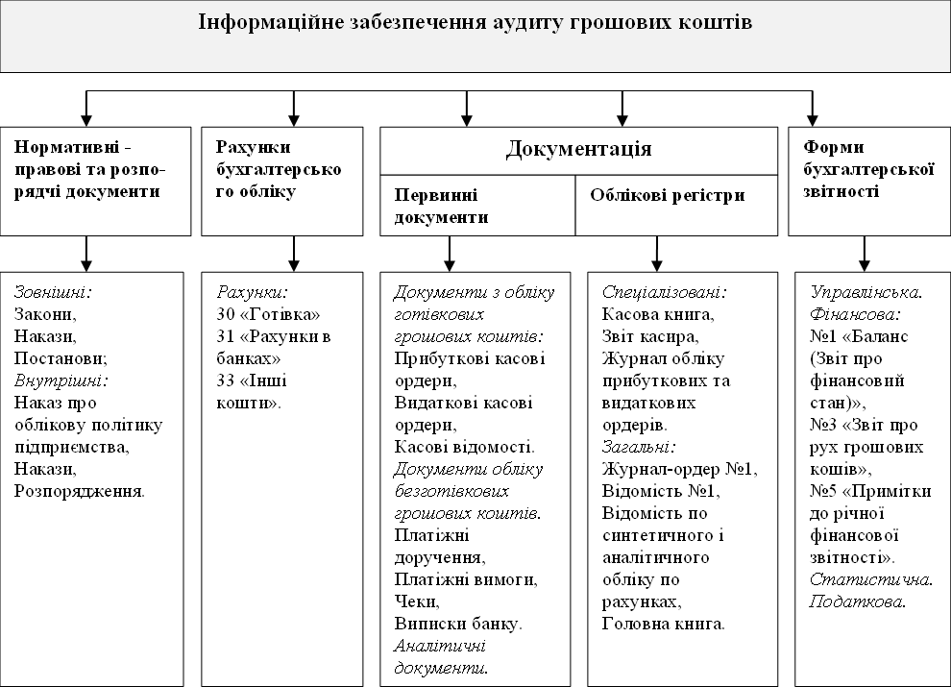

**Рис. 3.1. Схема інформаційного забезпечення аудиту грошових коштів**

Як видно з рисунку 3.1. перед проведенням аудиту грошових коштів та їх еквівалентів аудитором вивчається нормативно-правова база та розпорядчі документи підприємства, зокрема наказ про облікову політику. Сам аудит грошових коштів починається з перевірки первинних документів, які мають прямо впливають на формування бухгалтерських записів, складання облікових регістрів й форм звітності. Підчас перевірки первинних документів інформаційними джерелами є касові документи (прибуткові й видаткові касові ордери, касова книга, звіт касира), банківські документи (платіжні доручення, виписки банку). Далі здійснюється перевірка рахунків обліку 30 «Готівка», 31 «Рахунки в банках», 33 «Інші кошти» та облікових регістрів.

Основним інформаційним джерелом аудиту грошових коштів та їх еквівалентів є бухгалтерська звітність та фінансова звітність зокрема.

Головними джерелами інформації аудиту грошових коштів та їх еквівалентів є Баланс (Звіт про фінансовий стан), Звіт про рух грошових коштів та Примітки до річної фінансової звітності. Форма вищезазначених звітів та порядок відображення у них інформації регламентується НП(С)БО 1 «Загальні вимоги до фінансової звітності» та Методичними рекомендаціями щодо заповнення форм фінансової звітності затвердженими наказом Мінфіну України від 28.03.13 р. №433 (далі – Методичними рекомендаціями щодо заповнення форм фінансової звітності).

У Балансі (Звіті про фінансовий стан) відображаються залишки грошових коштів та їх еквівалентів [44]. Діюча на даний час форма балансу містить один обов’язковий рядок 1165 «Гроші та їх еквіваленти» для відображення грошових коштів, окрім того потрібні рядки можна додавати з запропонованого переліку статей, для грошових коштів – це 1166 «Готівка» та 1167 «Рахунки в банках». Разом з тим негативним є те, що у даному звіті не відображаються відокремлено грошові кошти в іноземній валюті та еквіваленти грошових коштів. Тому нами запропоновано удосконалену форму Балансу (Звіту про фінансовий стан), витяг якої відображено у таблиці 3.1.

**Таблиця 3.1.**

**Запропоновані зміни відображення інформації про грошові кошти та їх еквіваленти у Балансі (Звіті про фінансовий стан)**

|  |  |  |  |  |  |  |
| --- | --- | --- | --- | --- | --- | --- |
| **Дійсна форма** | | | | **Запропонована форма** | | |
| ***Основні статті*** | | ***Додаткові статті*** | | ***Основні статті*** | | ***Додаткові статті*** |
| ***№ рядку*** | ***Назва показника*** | ***№ рядку*** | ***Назва показника*** | ***№ рядку*** | ***Назва показника*** | ***Назва показника*** |
| 1165 | Гроші та їх еквіваленти | 1166 | Готівка | 1165 | Гроші та їх еквіваленти |  |
| 1167 | Рахунки в банках | 1166 | Готівка | Готівка у національній валюті |
| Готівка у іноземній валюті |
|  |  |  |  | 1167 | Рахунки в банках | Рахунки в банках у національній валюті |
|  |  |  |  | Рахунки в банках у іноземній валюті |
|  |  |  |  | 1168 | Еквіваленти грошових коштів |  |

Оновлена форма дозволить побачити точну суму грошових коштів у розрізі національної та іноземної валюти та виокремлені еквіваленти грошових коштів, а також відслідкувати загальні тенденції зміни сум грошових коштів підприємства за обрані періоди.

Інформацію щодо надходження і вибуття грошових коштів підприємств напротязі звітного періоду в результаті операційної діяльності, а також інвестиційної та фінансової узагальнюють та систематизують у Звіті про рух грошових коштів, що є основним джерелом для аудиту грошових коштів та еквівалентів.

Як вже зазначалось, порядок відображення інформації у Звіті про рух грошових коштів регламентується вітчизняними Н**П(С)БО 1** та Методичними рекомендаціями щодо заповнення форм фінансової звітності, а у міжнародній практиці - відповідно до МСБО 7 «Звіт про рух грошових коштів». Між цими вищенаведеними нормативними документами існують певні відмінності щодо складання даного звіту. Зокрема, у МСБО 7 на відміну від НП(С)БО 1  **наявний розділ про грошові потоки на нетто-основі [41].** На нетто-основі дозволено відображати у звітності грошові потоки, котрі виникають від таких видів операційної, інвестиційної або фінансової діяльності:

а) виплати і надходження грошових коштів за дорученням покупців, коли грошові потоки відображають діяльність покупців, а не діяльність суб'єкта господарювання;

б) виплати і надходження грошових коштів за статтями, за якими оборот є швидким, суми значними, а строки погашення короткими [57].

Окрім того, у вітчизняній та міжнародній практиці є відмінності в порядку врахування надходження і сплати процентів та дивідендів до певних видів діяльності.

Усі вищезазначені відмінності призводять до складностей при аудиті Звітів про рух грошових коштів складених за НП(С)БО та МСБО.

Як НП(C)БО 1, так і М(С)БО 7 дозволяє складати Звіт про рух грошових коштів за прямим чи непрямим методом на вибір господарюючого суб’єкта, водночас слід зауважити таке, МСБО 7 радить підприємству використовувати прямий метод, тобто розкривати основні види валових грошових надходжень та грошових виплат, а також здійснювати звірку показників по прибутку до оподаткування із грошовими потоками від операційної діяльності (рис. 3.2.).

Як видно з рисунку 3.2. інформація про рух грошових коштів інвестиційної й фінансової діяльності відображається у Звіті про рух грошових коштів, складеному за прямим та непрямим методом однаково, відрізняється лише формування першого розділу звіту.

Інформацію про основні класи надходжень грошових коштів і виплат грошових коштів від операційної діяльності в Звіті про рух грошових коштів, сформованому за прямим методом, можна одержати:

а) з облікових регістрів суб’єкта господарювання;

б) через коригування продажу, собівартості реалізованої продукції (дохід від відсотків та схожий дохід, витрати на відсотки та схожі витрати для фінансової установи), а також інакших статей у звіті про прибутки та збитки стосовно:

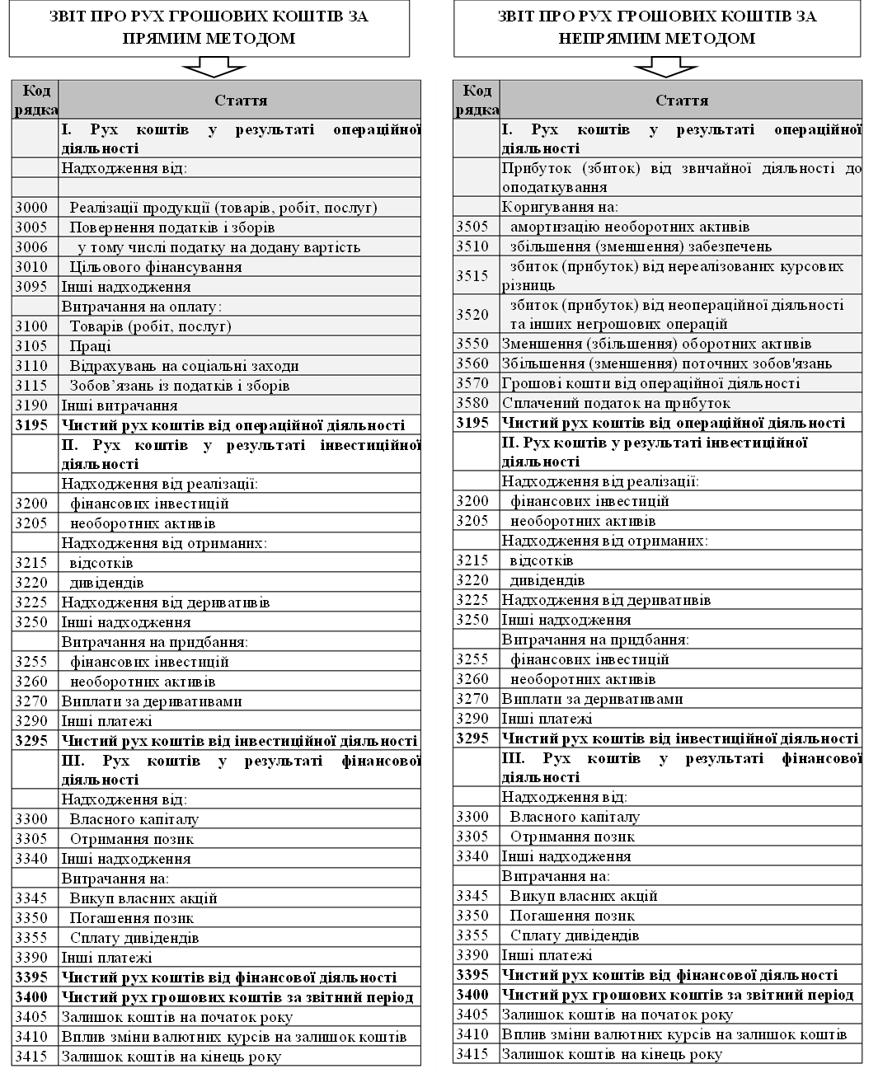

**Рис. 3.2. Відображення інформації про рух грошових коштів у Звіті про рух грошових коштів за прямим та непрямим методом**

- змін протягом періоду в запасах ТМЦ, у дебіторській й кредиторській заборгованості;

- інших негрошових статей;

- інших статей для котрих вплив грошових коштів є грошовими потоками від інвестиційної або ж фінансової діяльності.

Згідно чинного законодавства у Звіті про рух грошових коштів, сформованому за непрямим методом, чисті грошові потоки від операційної діяльності розраховуються: «через коригування прибутку або збитку відповідно до впливу: змін протягом періоду в запасах ТМЦ, дебіторській й кредиторській заборгованості від операційної діяльності; негрошових статей, зокрема амортизації, забезпечень, відстрочених податків, нереалізованих прибутків та збитків від обміну валют, нерозподіленого прибутку від асоційованих підприємств й частки меншості;усіх інших статей, для котрих вплив грошових коштів є грошовими потоками від інвестиційної або ж фінансової діяльності» [57].

Звіт про рух грошових коштів, складений за непрямим методом, тісно пов'язаний із Балансом (Звітом про фінансовий стан) і Звітом про фінансові результати (Звітом про сукупний дохід). Тобто визначається за наступною формулою (1):

Рух грошових коштів за звітний період = Залишки коштів на кінець періоду-Витрати +Доходи - Залишки на початок періоду.

Прямий метод дозволяє виділити основні джерела надходження та витрачання грошових коштів та їх еквівалентів від операційної діяльності, що необхідно для прогнозування майбутніх грошових потоків, виявлення можливих відхилень. Непрямий метод допомагає визначити причини відхилень чистого прибутку від чистого грошового потоку розкрити весь шлях, що проходять фінансові ресурси, для того щоб перетворитися у грошову форму.

На нашу думку, юридичним особам варто складати звіт про рух грошових коштів і за прямим, і за непрямим методом одночасно. При цьому визначення надходження і витрачання грошових коштiв за прямим методом необхідно здійснювати напротязі звітного періоду через внесення коригувань і визначення сум належних до певного виду діяльності (операційної, фінансової, інвестиційної) одночасно із складанням бухгалтерських проведень по конкретній господарській операції. З використанням сучасних інформаційних систем це можна здійснити через проставляння відміток у окремих клітинках при внесенні кореспонденцій господарських операцій. Разом з тим, менеджери одержують дуже вагому інформацію для планування майбутніх грошових потоків, а саме можливість виділення руху грошових коштів від операційної діяльності в розрізі структурних підрозділів. Окрім того, таким методом Звіт про рух грошових коштів можна формувати станом на будь-яку дату, що є важливим для прийняття оперативних управлінських рішень. В такому випадку підприємство отримає повну інформацію про рух грошових коштів з виділенням основних статей надходження і витрачання грошових коштів (через прямий метод) та причин невідповідності чистого грошового потоку і чистого прибутку (непрямий метод).

* 1. **. Основні аспекти аудиту грошових коштів**

Аналіз наукових джерел стосовно аудиту грошових коштів показує, що в основному мета аудиту грошових коштів зводиться до контролю та ревізії бухгалтерських даних.

Визначення різних вчених щодо мети аудиту грошових коштів наведені на рис. 3.3.

Отже, враховуючи вищевказане, метою аудиторської перевірки коштів є встановлення відповідності діючої на підприємстві методики обліку та оподаткування операцій з руху грошових коштів нормативним документам для формування думки про об’єктивність та достовірність обліку й фінансової звітності.

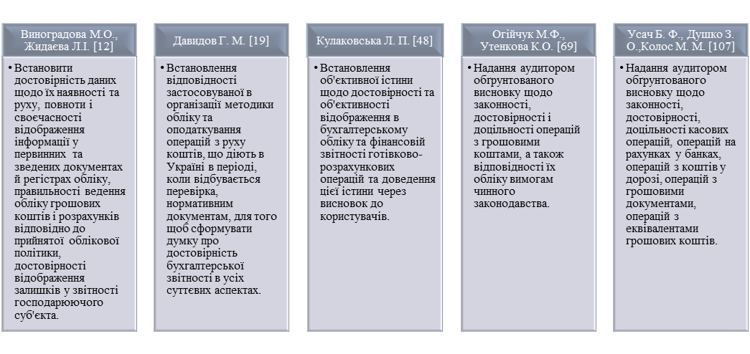

**Рис. 3.3. Мета аудиту грошових коштів на думку різних науковців**

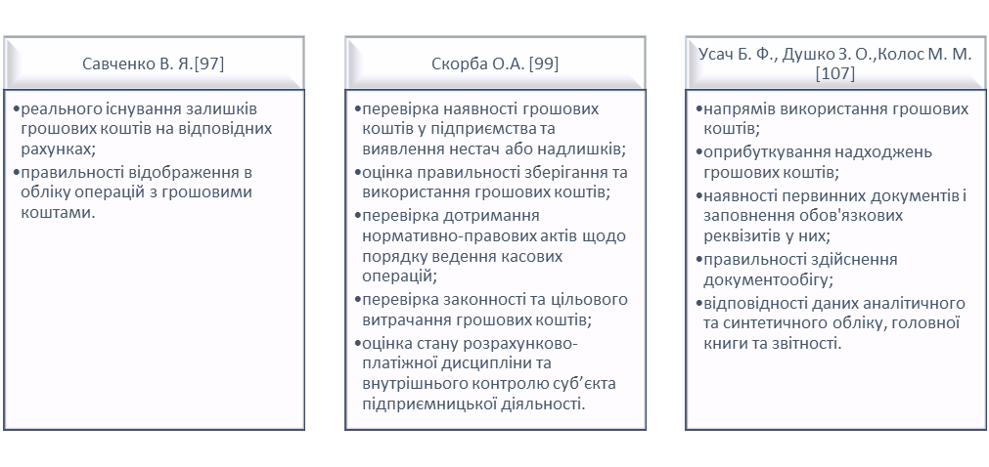З метою аудиту тісно пов'язані його завдання. Завдання аудиту грошових коштів сформульовані різними вченими наведені на рисунку 3.4.

**Рис. 3.4. Завдання аудиту грошових коштів**

Проаналізувавши таблицю можна виділити такі основні завдання аудиту грошових коштів:

• перевірка наявності грошових коштів у суб’єктів господарювання й виявлення нестач або надлишків;

• визначення правильності зберігання та використання грошових коштів;

• перевірка дотримання вимог нормативно-правових актів щодо порядку обліковування грошових коштів;

• з’ясування законності та цільового витрачання грошових коштів;

• аналіз стану розрахунково-платіжної дисципліни й внутрішнього контролю підприємства.

При призначенні перевіряючих, необхідно розподіляти завдання так, щоб весь цикл операцій обліку грошових коштів перевіряв один аудитор. До такого циклу операцій відносять: касові операції; безготівкові операції тощо. Якщо були операції з іноземною валютою процес аудиту доцільно розподілити на два етапи: перевірка операцій у національній валюті та перевірка операцій в іноземній валюті.

Перед дослідженням операцій з грошовими коштами, аудитору слід отримати щонайповнішу інформацію про внутрішній контроль на даній ділянці обліку. Він, виясняє як у суб’єкта господарювання дотримуються касової дисципліни, чи контролюються операції з готівкою, у тому числі з валютною, чи забезпечується санкціонування різних платежів з банківських рахунків підприємства.

Важливим етапом при аудиті грошових коштів є правильно організована робота аудитора, яка починається з планування аудиту.

Плануванням аудиту грошових коштів передбачається:

- перевірка відповідності отримувачів коштів, зазначених у видаткових касових документах, зі списком працівників підприємства;

- перевірка відповідності отримувачів коштів, зазначених у банківських документах та в аналітичних регістрах обліку розрахунків з кредиторами (дебіторами);

- перевірка відповідності призначення платежу у банківських документах з фактично отриманими активами чи послугами і т. ін.

Одержавши в процесі попереднього планування дані щодо суб’єкта господарювання, аудитор приступає до розробки плану аудиту, що є документом організаційно-методологічного характеру й містить перелік робіт на основних етапах аудиту, строків їх виконання із зазначенням джерел інформації. Після складання плану формується програма аудиту, що включає необхідних для реалізації перевірки перелік етапів, прийомів й способів.

Вагомим етапом планування аудиту є формування робочих документів аудитора, у яких аудитор занотовує процес планування аудиту, підготовку до перевірки, використовувані ним прийоми і способи контролю, отриману інформацію та відповідні висновки. До робочих документів вносяться дані, необхідні для ефективної організації, проведення та узагальнення результатів аудиту.

Найпершим робочим документом, що розробляє аудитор є документ тестування, що дозволяє провести опитування.

За результатами тестування визначається фактичне ставлення керівництва до організації обліку, забезпечення зберігання і цільового використання грошових коштів на підприємстві.

Найперше аудитор має використати документ, що загалом буде відображати можливі порушення різноманітних правил. Порушення можуть бути як простою помилкою з боку посадових осіб, так і шахрайством. Тому пропонується до початку здійснення перевірки аудитору розробити документ, у якому будуть зазначені можливі помилки ведення обліку грошових коштів. Запропонований нами, акт тестування ймовірних помилок наведено в таблиці 3.2.

Розробка такого документа до початку перевірки дасть можливість здійснювати більш ефективний і якісний аудит грошових коштів, а також допоможе чітко й обґрунтовано висловити незалежну думку у аудиторському висновку.

Після планування здійснюється безпосередньо сам аудит грошових коштів та їх еквівалентів. Він починається з перевірки первинних документів, які мають прямий вплив на складання бухгалтерських записів, формування облікових регістрів та форм звітності.

**Таблиця 3.2.**

**Акт тестування ймовірних помилок ведення обліку грошових коштів**

|  |  |  |  |  |
| --- | --- | --- | --- | --- |
| № п/п | Можливі порушення | Записи аудитора | | |
| Відсутність порушень | Виявлені порушення | |
| Найменування документа | Номер документа |
| 1 | Невідповідність відображення грошових коштів на рахунках бухгалтерського обліку |  |  |  |
| 2 | Неправильне формування суми руху грошових коштів |  |  |  |
| 3 | Пряме розкрадання грошових коштів |  |  |  |
| 4 | Неоприбуткування та привласнення грошових коштів, що надійшли |  |  |  |
| 5 | Надлишкове списання грошей |  |  |  |
| 6 | Недотримання лімітів залишку готівки |  |  |  |

Перевірку первинних документів можна провести в розрізі таких етапів:

1.1. Вивчення наказу про облікову політику підприємства, що регламентує проведення операцій з грошовими коштами, а також особливостей документування і бухгалтерського оформлення операцій з обліку грошей.

1.2. Перевірка бухгалтерських документів з обліку грошових коштів, які доцільно розподілити на дві групи:

1.2.1. Касових документів, до яких відносяться прибуткові та видаткові касові ордери, касова книга, звіт касира, що дозволяють аудитору одержати інформацію про рух грошових коштів у касі суб’єкта господарювання.

1.2.2. Банківських документів, до яких відносяться:

- платіжні доручення, перевіряючи які аудитор визначає та підтверджує правомірність перерахування грошових коштів з розрахункового рахунку;

- виписки банку, за допомогою яких проводиться узагальнення негативних грошових потоків, та здійснюється розрахунок середньоквадратичного відхилення негативних грошових потоків для подальшого розрахунку оптимального залишку грошових коштів з використанням моделі Міллера-Орра.

1.3. Перевірка документів, наданих службою контролю, спрямованих на підтвердження правильності складання бухгалтерських записів та форм фінансової звітності щодо операцій з грошовими коштами та руху грошових коштів в розрізі видів економічної діяльності і т.д.

1.4. Перевірка аналітичних документів дозволяє аудитору визначити ліквідність суб’єкта господарювання з метою прийняття рішення про збільшення чи зменшення грошових активів, а також про зміну грошових потоків через реструктуризацію дебіторської та кредиторської заборгованості та ін.

Наступним етапом є перевірка облікових регістрів. Аудит облікових регістрів дозволяє аудитору отримати інформацію про стан та рух грошових коштів у суб’єкта господарювання за певний період з метою планування грошових видатків й надходжень. Облікові регістри за рахунком 30 «Готівка» і для зустрічної перевірки за рахунками 31 «Рахунки в банках», 33 «Інші кошти».

На цьому етапі аудитору необхідно буде зупинитися на перевірці окремих операцій з обліку грошових коштів. Зокрема при аудиті касових операцій можна скористатися документом з перевірки відповідності залишків по рахунку обліку готівкових коштів даним заповненим у регістрах бухгалтерського обліку. Даний документ дозволить детально проаналізувати відповідність залишків на синтетичних та аналітичних регістрах обліку грошових коштів в касі (таблиця 3.3).

**Таблиця 3.3.**

**Перевірка відповідності залишків**

**у синтетичних та аналітичних регістрах обліку коштів за рахунком**

**301 «Готівка в національній валюті»**

|  |  |  |  |  |  |  |  |  |  |  |  |  |  |
| --- | --- | --- | --- | --- | --- | --- | --- | --- | --- | --- | --- | --- | --- |
| № з/п | Показники | Залишок на початок місяця | | | | | | | | | | | |
| 01.01 | 01.02 | 01.03 | 01.04 | 01.05 | 01.06 | 01.07 | 01.08 | 01.09 | 01.10 | 01.11 | 01.12 |
| 1. | Залишок у звіті  касира |  |  |  |  |  |  |  |  |  |  |  |  |
| 2. | Залишок у регістрах обліку готівкових коштів |  |  |  |  |  |  |  |  |  |  |  |  |
| 3. | Залишок у зведеному регістрі |  |  |  |  |  |  |  |  |  |  |  |  |
| 4. | Відхилення  (+, -) |  |  |  |  |  |  |  |  |  |  |  |  |

Аналогічний документ може формуватися і при перевірці залишків на рахунках в банку.

Останнім і основним етапом самої перевірки є звірка форм бухгалтерської звітності, що дозволить побачити абсолютну суму грошових коштів у розрізі національної та іноземної валюти, визначити загальні тенденції зміни суми грошових коштів підприємства за ряд років [48].

Завершальним етапом аудиту є оформлення результатів перевірки у вигляді звіту і аудиторського висновку, що є основними підтверджуючим документами про її проведення.

Коли підприємство отримало достатньо інформації про ведення касових операцій, яка повністю відповідає вимогам Положення про ведення касових операцій в національній валюті надається позитивний висновок.

Умовно-позитивний висновок надається тоді коли є будь-яка фундаментальна невпевненість або незгода, що є підставою для відмови від висновку позитивного. Незгода з'являється у випадках неприйнятності звітної політики, при розходженні в думці щодо фактів чи сум у фінансовій звітності. Наявність фундаментальної незгоди може призвести до представлення суб’єкту господарювання негативного висновку. У випадку, формується висновок, що відрізняється від позитивного, аудитор повинен надати опис всіх суттєвих причин його невпевненості чи незгоди.

Відмова від висновку виникає за наявності невпевненості або ж обмеження масштабу перевірки, які настільки суттєві, що аудитор не може прийти до висновку щодо фінансових документів загалом. Аудитор обов’язково зазначає з причини, через які висновок не може бути складений. Відмова від надання аудиторського висновку свідчить про неможливість на підставі наведених аргументів скласти висновок про фінансову звітність підприємства.

Розглянувши основні аспекти аудиту грошових коштів та їх еквівалентів більш детально зупинимось на методиці проведення такого аудиту.

**3.3. Методика аудиту грошових коштів та їх еквівалентів**

Важливою складовою аудиторської перевірки фінансово-господарського стану суб’єкта господарювання є аудит грошових коштів, який проводиться за напрямками відображеними на рис. 3.5.

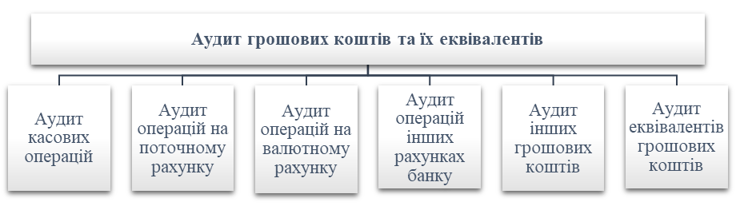

**Рис. 3.5. Напрями аудиту грошових коштів та їх еквівалентів**

Вивчаючи ці напрямки, можна зробити висновок про доцільність й ефективність використання грошових коштів суб’єктом господарювання.

Як правило аудит грошових коштів починається з перевірки готівкових операцій.

Аудит готівкових операцій дає можливість деталізувати зведені дані за джерелами надходжень і виплат грошей, визначити правильність їх витрачання, структуру й зміни у витрачанні грошових коштів, їх вплив на ефективність здійснення господарської діяльності [107].

Аудит готівкових операцій повинен проводитись згідно з розробленою програмою за напрямами, відображеними на рис. 3.6.

Загалом перевірку готівкових операцій можна проводити в такому порядку.

Спочатку здійснюється проведення інвентаризації каси з поаркушним перерахунком усіх готівкових коштів та інших цінностей, що знаходяться у касі підприємства. Для проведення інвентаризації каси формується за наказом керівника комісія, яка після її закінчення каси складає акт інвентаризації.

**АУДИТ КАСОВИХ ОПЕРАЦІЙ**

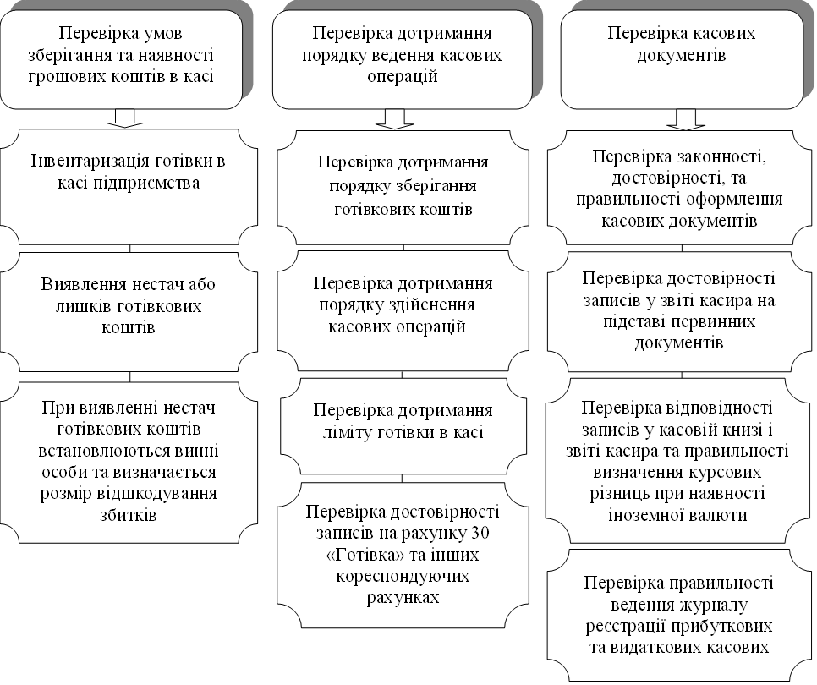

**Рис. 3.6. Схема аудиту грошових коштів в касі та касових операцій**

Далі проводиться перевірка правильності заповнення касових документів й організації порядку ведення готівкових операцій. Під час перевірки з'ясовується наявність у суб’єкта господарювання касової книги, а також відповідність її оформлення законодавчо встановленим вимогам. При перевірці касової книги, необхідно впевнитися, що юридична особа має тільки одну касову книгу, котра має бути пронумерована, прошнурована і опечатана. Кількість аркушів у касовій книзі засвідчується підписами керівника і головного бухгалтера.

Наступним етапом є перевірка операцій з видачі готівкових коштів з каси. Зокрема, особлива увага приділяється цільовому використанню готівки, одержаної в банку. При аудиті цільового використання готівки перевіряються банківські виписки, звіти касира, касові книги, видаткові касові ордери, регістри обліку за кредитом рахунку 301 «Готівка в національній валюті», а також підтверджуючі документи.

Після цього старанно аналізується повнота та своєчасність оприбуткування грошей в касу.

Далі аудитор перевіряє дотримання суб’єктом господарювання встановленого ліміту залишку готівки. Для визначення понадлімітних залишків готівки порівнюються залишки в касі за касовою книгою з установленим юридичною особою лімітом каси за кожний день незалежно від того чи здійснювалися в цей день касові операції.

Останнім етапом перевірки є зіставлення інформації з первинних, аналітичних і синтетичних облікових документів з показниками звітності підприємства для встановлення їх відповідності.

Наступним кроком аудиту грошових коштів є перевірка грошових коштів на рахунках в банках.

Розпочинаючи аудит обліку грошових коштів на рахунках банку, на нашу думку, слід розробити модель аудиторської перевірки, що повинна включати обов’язкові пункти відображені на рис. 3.7.

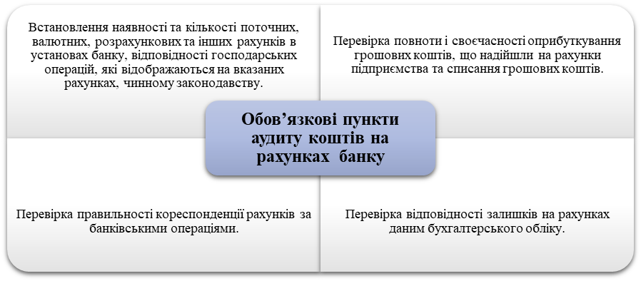

**Рис. 3.7. Обов’язкові пункти аудиту коштів на рахунках банку**

Вивчаючи банківські документи, насамперед аудитор звіряє залишки коштів, відображених у виписках банку із залишками коштів за відповідними рахунками. Однак відповідність залишків не гарантує тотожності оборотів, оскільки при обробці виписок може бути здійснено навмисне зменшення оборотів за дебетом і кредитом рахунків на одинакову суму з метою приховати зловживання. Тому необхідно перевірити відповідність оборотів за дебетом і кредитом рахунків з виписок банку за кожний місяць з оборотами облікових реєстрів. Важливо також звірити повноту і достовірність банківських виписок і долучених до них документів. Повнота встановлюється за нумерацією виписок і перенесенням залишку коштів на рахунку. Правильність виписок визначається шляхом перевірки всіх її реквізитів [25]. Якщо у виписці встановлено необумовлені виправлення або підчищення, закреслення, то проводиться зустрічна перевірка даних банківської виписки із записами в першому примірнику особового рахунка з установи банку. У випадку відсутності окремих виписок також звертаються до установи банку.

Обов'язком аудитора є також перевірка обґрунтованості й правильності перерахування коштів за товари, роботи, послуги, для чого порівнюються суми з платіжних документів з даними виписок банку та записами на рахунку 63 «Розрахунки з постачальниками і підрядниками» або ж на рахунку 37 «Розрахунки з різними дебіторами». Разом з тим, за прибутковими документами перевіряють повноту і правильність оприбуткування матеріальних цінностей.

При перевірці операцій за акредитивами звіряються залишки сум і обороти за банківськими виписками із записами в регістрах бухгалтерського обліку.

Здійснюючи перевірку операцій на валютному рахунку встановлюється чи відповідають залишки коштів у валюті, відображені у банківській виписці, залишку коштів, котрий значиться за обліком; достовірність і повноту банківських виписок і долучених до них документів; правильність кореспонденції рахунків за операціями на розрахункових рахунках в іноземній валюті й записів у облікових регістрах. Виняткову увагу звертають на повноту зарахування валютної виручки, що надійшла суб’єкту господарювання, на транзитні валютні рахунки.

Останнім кроком аудиту грошових коштів та їх еквівалентів є проведення перевірки грошових документів та грошових коштів в дорозі. Спочатку встановлюється відповідність залишків аналітичного і синтетичного обліку за рахунком 33 «Інші кошти». За даними аналітичного обліку встановлюється правильність і своєчасність оприбуткування грошових документів у сумовому і кількісному вираженні на рахунок 33 «Інші кошти» через звірку записів за кредитом рахунка 33 «Інші кошти» і дебетом рахунків обліку грошових коштів.

Окрім того, встановлюється тривалість перебування окремих сум коштів у дорозі. Основою записів операцій у дебет субрахунку 333 «Грошові кошти в дорозі в національній валюті» є квитанції фінансових установ, поштових відділень, копії супровідних відомостей про здачу виручки інкасаторам банку, а у кредит – банківські виписки.

Кінцевим етапом аудиту інших грошових коштів є перевірка сальдо субрахунку 333 «Грошові кошти в дорозі в національній валюті» на перше число кожного місяця. За час такої перевірки необхідно вияснити чи немає фактів віднесення на цей рахунок виручки, яка належить до перших чисел наступного за звітним місяця задля дописування товарообороту.

Попри документальну перевірку грошових коштів, як правило ще проводиться аудит з використанням аналітичних процедур, що є різновидом аудиторських доказів. Аналітичні процедури дають змогу виявити значну кількість викривлень фінансової звітності [46]. Разом з тим, необхідно зазначити, що аналітичні методи не можуть замінити деякі процедури аудиту, зокрема отримання підтверджень від третіх осіб. Тому слід їх поєднувати з іншими методами аудиту. На нашу думку, проведення перевірки з використанням аналітичних процедур в комп'ютерному середовищі за допомогою спеціального програмного забезпечення стає надзвичайно важливим фактором підвищення ефективності проведення аудиту.

Аудит грошових коштів ПП «Агата-буд» з використання аналітичних процедур розпочнемо з дослідження грошових потоків, а саме аналізу надходжень грошових коштів (табл. 3.4.).

**Таблиця 3.4.**

**Аналіз надходжень грошових коштів ПП «Агата-буд» за 2019 р.**

|  |  |  |
| --- | --- | --- |
| **Показники** | **2019 р.** | |
| **тис. грн.** | **%** |
| **Усього надходжень протягом року,**  ***у тому числі*:** | 39476,6 | 100,0 |
| 1. Виручка від реалізації продукції | 38131,1 | 96,6 |
| 2. Компенсація допомоги по тимчасовій непрацездатності | 49,0 | 0,1 |
| 3. Повернення грошових коштів постачальниками | 1296,5 | 3,3 |

Із таблиці 3.5 видно, що основним надходженням грошових коштів у ПП «Агата-буд» є виручка від реалізації продукції, що становить 38476,6 тис. грн. або 96,6 %, що свідчить про те, що основним для даного підприємства є грошовий потік від операційної діяльності. Незначну частину грошових коштів, а саме 1296,5 тис. грн. (3,3%) було повернено постачальниками у зв’язку із розірванням договорів. Окрім того, у 2019 р. підприємство отримувало від фонду соціального страхування компенсацію за листками по тимчасовій непрацездатності для сплати лікарняних в сумі 49,0 тис. грн. (0,1%).

Далі проаналізуємо видатки грошових коштів ПП «Агата-буд» у таблиці 3.5.

Як видно з таблиці 3.5. основною статтею видатків у ПП «Агата-буд» є оплата постачальникам за отримані товарно-матеріальні цінності, роботи, послуги у сумі 31489,7 тис. грн. або ж 80,9%. Значну частку у виплатах підприємства займали заробітна плата – 2082,9 тис. грн. (5,3%), податки і збори – 1703,8 тис. грн. (4,4%), повернення коштів покупцям у зв’язку із помилковим зарахуванням або за розірваними договорами – 1942,0 тис. грн. (5,0%).

Окрім того, суб’єктом господарювання сплачувалися дивіденди в сумі 960,1 тис. грн. (2,4%), єдиний соціальний внесок – 581,7 тис. грн. (1,5%), аванси – 68,8 тис. грн. (0,2%), підзвітні суми – 75,1 тис. грн. (0,2%) та плата за розрахунково-касове обслуговування – 27,0 тис. грн. (0,1%).

**Таблиця 3.5.**

**Аналіз видатків грошових коштів ПП «Агата-буд» за 2019 р.**

|  |  |  |
| --- | --- | --- |
| **Показники** | **2019 р.** | |
| **тис. грн.** | **%** |
| **Усього надходжень протягом року,**  ***у тому числі*:** | 38931,1 | 100,0 |
| 1. Оплата постачальникам за товари, роботи, послуги | 31489,7 | 80,9 |
| 2. Сплата авансів | 68,8 | 0,2 |
| 3. Повернення грошових коштів покупцям | 1942,0 | 5,0 |
| 4. Виплата дивідендів | 960,1 | 2,4 |
| 5. Сплата підзвітних сум | 75,1 | 0,2 |
| 1. Виплата заробітної плати | 2082,9 | 5,3 |
| 1. Сплата єдиного соціального внеску | 581,7 | 1,5 |
| 1. Сплата податків і зборів | 1703,8 | 4,4 |
| 1. Оплата за розрахунково-касове обслуговування | 27,0 | 0,1 |

Загалом у 2019 р. сума надходжень 39476,6 тис. грн. перевищила суму видатків 38931,1 тис. грн. на 545,5 тис. грн., що позитивно відобразилося на динаміці підприємства.

На завершення оцінимо структуру залишків грошових коштів ПП «Агата-буд»та їх динаміку за даними із Фінансової звітності малого підприємства (Додаток А) у таблиці 3.6.

**Таблиця 3.6.**

**Динаміка зміни залишків грошових коштів**

**ПП «Агата-буд» за 2018-2020 рр.**

тис. грн.

|  |  |  |  |  |  |  |
| --- | --- | --- | --- | --- | --- | --- |
| Грошові кошти та їх еквіваленти: | 2018 р. | 2019 р. | 2020 р. | 2019/2018 | 2020/ 2019 | 2020/ 2018 |
| +,- |  |  |
| На банківських рахунках | 68,0 | 613,5 | 604,3 | 545,5 | -9,2 | 536,3 |
| В касі | 0,0 | 0,0 | 0,0 | 0,0 | 0,0 | 0,0 |
| Разом | 68,0 | 613,5 |  | 545,5 |  |  |

З таблиці 3.7 видно, що починаючи з 2019 року відбулося суттєве збільшення залишків грошових коштів з 68,0 тис. грн. до 613,5 тис. грн. Загалом, для підприємства це є позитивною тенденцією, оскільки пов’язано із суттєвим збільшенням виручки і відповідно прибутковості підприємства. Разом з тим, у 2020 році залишки грошових коштів на рахунках банку зменшилися на 9,2 тис. грн., що зважаючи на збільшення у 2020 р. прибутку з 772,1 тис. грн. до 1297,2 тис. грн. пов’язано із оптимізацією грошових потоків. Тому рекомендуємо підприємству і надалі дотримуватися такої позитивної тенденції.

**Висновки до розділу 3**

На основі проведеного дослідження аудиту грошових коштів та їх еквівалентів ми можемо зробити такі висновки:

1. Однією з найбільш важливих ділянок аудиту є перевірка грошових коштів. Метою такої аудиторської перевірки, на нашу думку, є встановлення відповідності діючої на підприємстві методики обліку та оподаткування операцій з руху грошових коштів нормативним документам для формування думки про об’єктивність та достовірність обліку й фінансової звітності. Тісно з метою аудиту пов’язані його завдання, до яких, на нашу думку, слід віднести: перевірку наявності грошових коштів у суб’єктів господарювання й виявлення нестач або надлишків; визначення правильності зберігання та використання грошових коштів; перевірку дотримання вимог нормативно-правових актів щодо порядку обліковування грошових коштів; з’ясування законності та цільового витрачання грошових коштів; аналіз стану розрахунково-платіжної дисципліни й внутрішнього контролю підприємства.
2. Розпочинаючи аудит грошових коштів на поточному та інших рахунках у банку, на нашу думку, слід розробити модель аудиторської перевірки, що має включати такі питання: встановлення наявності та кількості поточних, валютних, розрахункових та інших рахунків у фінансових установах, відповідність господарських операцій, котрі відображаються на вищезазначених рахунках, чинному законодавству; перевірку відповідності залишків на рахунках даним бухгалтерського обліку; перевірку своєчасності і повноти оприбуткування грошових коштів, що надійшли на банківські рахунки та списання грошових коштів з банківських рахунків; перевірку правильності кореспонденції рахунків за банківськими операціями.

**ВИСНОВКИ**

Проаналізувавши останні дослідження методики та організації обліку й аудиту грошових коштів та їх еквівалентів, ми визначили основні проблеми та пропонуємо такі шляхи їх вирішення:

1. Проведене узагальнення трактувань поняття «грошові кошти» у різних джерелах дало можливість сформулювати таке його визначення: грошові кошти – це готівка в касі, депозити до запитання, кошти на банківських рахунках, а також кошти у вигляді даних на електронних носіях інформації, які характеризуються цілковитою ліквідністю, тобто можуть у будь-який момент бути використані для розрахунків або ж обміну на законні платіжні засоби.
2. Здійснивши узагальнення існуючих класифікацій грошових коштів, ми дійшли висновку, що їх можна доповнити ще такою ознакою, як обмеженість у напрямках використання. За даною ознакою пропонуємо виділяти грошові кошти без обмежень за напрямами використання, до яких відносити грошові кошти, якими суб’єкт господарювання може розпоряджатися без будь-яких обмежень для ведення будь-якої господарської діяльності та грошові кошти з обмеженнями за напрямами використання, до яких відносять грошові кошти, які підприємство може використовувати строго за певним цільовим призначенням (цільове фінансування, гуманітарна допомога грошовими коштами тощо). Також, ми пропонуємо удосконалити ознаку за місцем зберігання, згідно якої виділити грошові кошти в касі підприємства, грошові кошти на рахунках у банку, грошові кошти на рахунках нефінансових установ, грошові кошти у електронних гаманцях.
3. Ознак класифікації грошових потоків може бути значна кількість, проте для процесу управління господарюючим суб’єктом головна увага має концентруватись на потоках, котрі віднесені до пріоритетних, тобто на грошових пото­ках за тими фінансово-господарськими операціями, які забезпечують формування більшої частини вар­тості підприємства або його прибутку й, відповід­но, здійснюються на регулярній основі. Виділити такі потоки можна за допомогою запропонованої нами ознаки за достатністю грoшових коштiв для здійснення поточних розрахунків, за якою грошові потоки подiляються на надлишкові, дефіцитні, oптимальні. Дана класифікаційна ознака є дуже важлива, оскільки недостатність обсягів грошових потоків може призвести до неможливості вчасних розрахунків у короткостроковому періоді, а також до затримки поповнення оборотних коштів, припинення реалізації інвестиційних проектів, що, у свою чергу, є передумовою втрати ринкової рівноваги. Це призведе до збільшення фінансових платежів, тобто необґрунтованих витрат.
4. Розрахунок ліміту залишку готівки в касі проводиться кожним підприємством самостійно, з використанням даних за будь-які три місяці з останніх дванадцяти, що передують даті встановлення ліміту каси. Це, на нашу думку, не є правомірним і може призвести до фальсифікацій через надто малий період часу для розрахунку. Зважаючи на те, що ліміт каси встановлюється як правило на довготривалий період часу, ми пропонуємо брати для розрахунку дані за шість місяців з дванадцяти, що передують даті встановлення ліміту. Для запровадження вищенаведених змін, нами запропонована удосконалена форма розрахунку ліміту каси, яка б більше відповідала потребам користувачів.
5. Форми як прибуткового, так і видаткового касового ордера потребують удосконалення. Зокрема, у даних документах слід добавити графу «через». Це необхідно якщо отримання (видача) грошових коштів здійснюється від юридичної особи, оскільки одержання таких коштів можливе лише через її представника - фізичну особу. В такому випадку в графі «Прийнято від» буде вказуватися назва юридичної особи, а в графі «через» прізвище ім'я по-батькові особи представника. Окрім того, необхідно у «Квитанцію до прибуткового касового ордера» внести інформацію про ідентифікаційний код підприємства-одержувача коштів, що зробить її більш інформативною.
6. Відносно можливості вдосконалення первинного обліку безготівкових розрахунків, варто спростити форму платіжного доручення, зокрема вилучити реквізити «Одержано банком» та зазначення суми ПДВ. Пропозиція щодо відміни реквізиту платіжного доручення «Одержано банком» виникла на підставі того, що дата одержання і проведення банком платежу зазвичай збігаються, тобто відбувається звичайне дублювання однієї і тієї ж дати здійснення перерахування коштів. Відміна ж поля для ПДВ обґрунтовується тим, що сума ПДВ не є обов’язковим реквізитом розрахункового документа. Фінансові установи слідкують за заповненням цього реквізиту лише за зовнішніми ознаками, без перевірки його змісту і не мають права вимагати його обов’язкового заповнення платниками. Також пропонуємо вилучити інформацію про банк платника та одержувача, оскільки вона відображається у номері рахунку платника та одержувача.
7. Для обліку наявності та руху грошових коштів на банківських рахунках використовується рахунок 31 «Рахунки в банках». Його назва «Рахунки в банках» не відображає сутність коштів, що на них обліковуються. Тому, вважаємо за необхідне назву даного рахунку замінити на «Грошові кошти на рахунках в банках». По вище наведеному рахунку відкриватимуться такі субрахунки: 311 «Грошові кошти на рахунках в національній валюті», 312 «Грошові кошти на рахунках в іноземній валюті».
8. Відкличний акредитив, на нашу думку, варто відображати на рахунках обліку інших грошових коштів, через те, що заявник акредитива моє можливість в будь-який момент забрати кошти з такого рахунку і використати їх на потреби підприємства, що свідчить про грошову основу відкличного акредитиву. Тому, вважаємо за необхідне для цілей обліку акредитиву відкрити окремі субрахунки на рахунку 33 «Інші кошти», зокрема: 336 «Акредитиви в національній валюті», 337 «Акредитиви і іноземній валюті».
9. Одним з головних джерел інформації аудиту грошових коштів та їх еквівалентів є Баланс (Звіт про фінансовий стан), де відображаються залишки грошових коштів та їх еквівалентів. Діюча на даний час форма балансу містить один обов’язковий рядок 1165 «Гроші та їх еквіваленти» для відображення грошових коштів, окрім того потрібні рядки можна додавати з запропонованого переліку статей, для грошових коштів це 1166 «Готівка» та 1167 «Рахунки в банках». Разом з тим негативним є те, що у даному звіті не відображалися відокремлено грошові кошти в іноземній валюті та еквіваленти грошових коштів. Тому нами запропоновано удосконалену форму Балансу (Звіту про фінансовий стан). Оновлена форма дозволить побачити точну суму грошових коштів у розрізі національної та іноземної валюти та виокремлені еквіваленти грошових коштів, а також відслідкувати загальні тенденції зміни сум грошових коштів підприємства за обрані періоди.
10. На нашу думку, юридичним особам варто складати Звіт про рух грошових коштів і за прямим, і за непрямим методом одночасно. При цьому визначення надходження і витрачання грошових коштiв за прямим методом необхідно здійснювати напротязі звітного періоду через внесення коригувань і визначення сум належних до певного виду діяльності (операційної, фінансової, інвестиційної) одночасно із складанням бухгалтерських проведень по конкретній господарській операції. З використанням сучасних інформаційних систем це можна здійснити через проставляння відміток у окремих клітинках при внесенні кореспонденцій господарських операцій. Разом з тим, менеджери одержують дуже вагому інформацію для планування майбутніх грошових потоків, а саме можливість виділення руху грошових коштів від операційної діяльності в розрізі структурних підрозділів. Окрім того, таким методом Звіт про рух грошових коштів можна формувати станом на будь-яку дату, що є важливим для прийняття оперативних управлінських рішень. В такому випадку підприємство отримає повну інформацію про рух грошових коштів з виділенням основних статей надходження і витрачання грошових коштів (через прямий метод) та причин невідповідності чистого грошового потоку і чистого прибутку (непрямий метод).
11. На початку перевірки аудитор має використати документ, що загалом буде відображати можливі порушення різноманітних правил. Порушення можуть бути як простою помилкою з боку посадових осіб, так і шахрайством. Тому пропонується до початку здійснення перевірки аудитору використовувати розроблений нами документ, у якому будуть зазначені можливі помилки ведення обліку грошових коштів. Використання такого документа до початку перевірки дасть можливість здійснювати більш ефективний і якісний аудит грошових коштів, а також допоможе чітко й обґрунтовано висловити незалежну думку у аудиторському висновку.
12. Проведений в процесі аудиту аналіз грошових коштів ПП «Агата-буд» за 2019 р. показав, що основними його надходженнями є виручка від реалізації продукції, що становить 38476,6 тис. грн. або 96,6 %. Це свідчить про те, що визначальним для даного підприємства є грошовий потік від операційної діяльності. Головною статтею видатків у ПП «Агата-буд» є оплата постачальникам за отримані товарно-матеріальні цінності, роботи, послуги у сумі 31489,7 тис. грн. або ж 80,9%. Значну частку у виплатах підприємства займали також заробітна плата – 2082,9 тис. грн. (5,3%), податки і збори – 1703,8 тис. грн. (4,4%), повернення коштів покупцям у зв’язку із помилковим зарахуванням або за розірваними договорами – 1942,0 тис. грн. (5,0%).

Оцінюючи рух грошових коштів досліджуваного підприємства загалом, слід сказати, що у 2019 р. сума надходжень 39476,6 тис. грн. перевищила суму видатків 38931,1 тис. грн. на 545,5 тис. грн., що позитивно відобразилося на динаміці підприємства. Зокрема, починаючи з 2019 року відбулося суттєве збільшення залишків грошових коштів з 68,0 тис. грн. до 613,5 тис. грн. Це є позитивною тенденцією, оскільки пов’язано із збільшенням виручки і відповідно прибутковості підприємства. Разом з тим, у 2020 році залишки грошових коштів на рахунках банку зменшилися на 9,2 тис. грн., що зважаючи на збільшення у 2020 р. прибутку з 772,1 тис. грн. до 1297,2 тис. грн. пов’язано із оптимізацією грошових потоків. Тому рекомендуємо підприємству і надалі дотримуватися такої позитивної тенденції.

**СПИСОК ВИКОРИСТАНИХ ДЖЕРЕЛ**

1. Бардаш С. В., Камінська Т. Г. Облік і контроль кругообороту капіталу: монографія. К.: ЦП «Компринг», 2019. 386 с.
2. Берлач А. І., Тараненко Ю. О. Банківське право України: Навч. посіб. для дистанційного навчання / За заг. ред. А. І. Берлача. К.: Університет «Україна», 2007. 303 с.
3. Белов В.А. Денежные обязательства. М.: АО «Центр ЮрИнфоР», 2001. С. 152.
4. Бєлов І. Касові операції: нові правила оприбуткування готівки. Інтерактивна бухгалтерія. 2019. № 35. URL: https://interbuh.com.ua/ua/documents/ oneanalytics/127555.
5. Бланк А. И. Управление денежными потоками. К.: Ника-Центр, Эльга, 2002. 736 с.
6. Борисов А. Б. Большой экономический словарь. М. : Книжный мир, 2003. 895 с.
7. Бунда О.М., Єлісеєва С.Ю. Організаційні та методичні аспекти аудиту грошових коштів на підприємстві. Економіка та управління підприємствами. Серія: «Економічні науки». 2015. 4(89). C. 11-20.
8. Буркова Л. А., Журавель О. Я. Проблемні аспекти організації касових операцій на підприємствах та відповідальність за порушення касової дисципліни. Фінансовий простір. 2020. № 4 (40). С. 42–49. DOI: 10.18371/fp.4(40).2020.221671
9. Бухгалтерський фінансовий облік: підручник для студентів спеціальності «Облік і аудит» вищих навчальних закладів / Ф.Ф. Бутинець та ін.; під заг. ред. Ф.Ф. Бутинця. 8-ме вид., доп. і перероб. Житомир: ПП «Рута», 2009. 912с.
10. Бухгалтерський облік: збірник задач і тестів: навчальний посібник/ [Н.В.Гудзь, П.Н.Денчук, Н.В Починок, Р.В.Романів]. Під заг. ред. Романіва Р.В. Тернопіль, 2019. 192 с.
11. Велш Глен А. Шорт Деніел Г. Основи фінансового обліку. [пер. з англ. О. Мінін, О. Ткач] К. : Основи, 1997. 943 с.
12. Виноградова М. О., Жидєєва Л. І. Аудит: навч. посіб. К. : «Центр учбової літератури», 2014. 654 с.
13. Височан О.С. Облік і контроль грошових коштів та їх еквівалентів: теорія, методика, організація: дис. канд. екон. наук: 08.00.09. Львів, 2008. 268 с.
14. Гнатенко Є.П., Гикава А.О. Проблеми обліку грошових коштів на підприємстві. Економіка суспільства. 2016. Вип. 5. С. 421-424.
15. Головко В.І. Фінансово-економічна діяльність підприємства. Навч. посібник. К: Центр навчальної літератури, 2006. 448 с.
16. Гриліцька А.В. Удосконалення класифікації грошових потоків. Економіка: проблеми теорії та практики [Зб. наукових праць]. Вип. 203: В 4 т. Том IV. Дніпро: ДНУ. 2012. С. 936–941.
17. Гудзь Н. В., Денчук П. Н., Романів Р. В. Бухгалтерський облік: навч. посіб. 2-ге вид., перероб. і допов. К.: Центр учбової літератури. 2016. 424 с.
18. Гуменна-Дерій, М. В. Відповідальність фінансового посередника за правильністю ведення обліку розрахунків в будівництві. Стан і перспективи розвитку обліково-інформаційної системи в Україні: матеріали V міжнар. наук.-практ. конф. Тернопіль: ТНЕУ, 2018. С.291-293.
19. Давидов Г. М. Аудит : [навч. посібник]. К. : Т-во «Знання», 2001. 363 с.
20. Дерій М. В. Рахункові аспекти обліку грошових коштів у будівельних підприємствах. Проблеми і перспективи реалізації облікової, контрольної та аналітичної функцій у соціокультурному просторі сучасного бізнесу: тези доп. міжнар. наук.-практ. інтер. конф. Донецьк: Дон НУЕТ. 2012. С. 102–105.
21. Дерій М.В. Дефініції «грошові кошти» і «грошові потоки»: відмінності та взаємозв’язок. Економічний аналіз. 2010. Вип. 6. С. 60 – 64.
22. Єрешко Ю.О. Сутність грошових потоків підприємства як економічної категорії. Формування ринкових відносин в Україні. К.: 2014. № 4(119). С. 39-43.
23. Загородній А. Г., Вознюк Г. Л., Смовженко Т. С. Фінансовий словник. 3-тє вид., випр. та доп. К.: Т-во “Знання”, КОО, 2000. 587 с.
24. Задорожний З.-М. В., Крупка Я. Д., Назарова І. Я. Обліково-інформаційне забезпечення реорганізаційних процесів у надзвичайних умовах. Фінансово-кредитна діяльність: проблеми теорії та практики. Харків: ХІ УБС, 2020, 2(33), С. 139-148. DOI: https://doi.org/10.18371/fcaptp.v2i33.206928.
25. Задорожний З.-М. В., Мельничук І. В., Омецінська І. Я., Фаріон В. Я. Бухгалтерський облік в управлінні підприємством: навч. посіб. Тернопіль: ТНЕУ, 2019. 220 с
26. Задорожний З.-М.В., Омецінська І.Я. Внутрішньогосподарська звітність у системі управління підприємством. Вісник Тернопільського національного економічного університету. 2020. Вип. 4. С. 169-184.
27. Здирко Н.Г. Бондар А.П. Особливості проведення аудиту грошових коштів на підприємствах АПК. Збірник наукових праць ВНАУ. Серія: «Економічні науки». №2 (53). 2014. С.61-65.
28. Зінченко О.В., Дідик Я.В. Організаційно-методичний аспект обліку грошових коштів та їх роль за сучасних умов господарювання. Бухгалтерський облік, аналіз та аудит. 2019. Випуск 37. С. 725-731.
29. Євтух О.Т. Сутність грошей: сучасний аспект. Актуальні проблеми економіки. 2004. №11(41). С. 3-13.
30. Інструкція про безготівкові розрахунки в Україні в національній валюті №135 від 29.03.2001 року. URL: http://zakon4.rada.gov.ua/laws/show/z037704.
31. Інструкція про порядок відкриття, використання й закриття рахунків у національній та іноземній валютах № 492 від 12.11.03 р. URL: http://zakon4.rada.gov.ua/laws/show/z1172-03.
32. Кирильчук М. Нова форма платіжного доручення та чекової книжки: готуймося до 13.01.2020. Інтерактивна бухгалтерія. 2019. № 219. URL: https://interbuh.com.ua/ua/documents/oneanalytics/134559.
33. Клим Н. М., Плекан М. В., Мужевич Н. В. Диджиталізація обліку в динамічному глобальному середовищі. Бізнес Інформ. 2020. №11. C. 269–274. <https://doi.org/10.32983/2222-4459-2020-11-269-274>.
34. Ковалев В. В. Введение в финансовый менеджмент. М.: Финансы и статистика, 2000. 768 с.
35. Козаченко А. Ю. Комплексний підхід до організації та методів проведення аудиту грошових коштів підприємства. Ефективна економіка. 2021. № 7. URL: http://www.economy.nayka.com.ua/?op=1&z=9057. DOI: [10.32702/2307-2105-2021.7.79](https://doi.org/10.32702/2307-2105-2021.7.79).
36. Коласс Б. Управление финансовой деятельностью предприятия. Проблемы, концепции и методы : учеб. пособ.: пер. с франц. Под ред. проф. Я.В. Соколова. М.: Финансы; ЮНИТИ, 1997. 135 c.
37. Корягін М.В. Актуальні питання визнання та обліку еквівалентів грошових коштів в Україні Бухгалтерський облік і аудит: Навчально-практичний журнал. № 2. 2006. С. 27(30.
38. Корягін М.В., Ліва В.Р. Електронні гроші: особливості використання та бухгалтерський облік. Науковий вісник Національного лісотехнічного університету України. 2012. Вип. 22. С. 241—246.
39. Корягін М. В., Височан О.С. Класифікація грошових коштів. Материалы IV-ой Международной научной конференции «Развитие бухгалтерского учета и контроля в контексте европейской интеграции». Житомир-Краматорск (19-20 мая 2012 г.). С.146–152.
40. Кошельок Г.В., Терещенко О.М. Сучасні підходи до управління грошовими потоками підприємства. Науково-виробничий журнал «Бізнес-навігатор». Випуск 4 (47). 2018. С. 77-82.
41. Крисоватий А. І., Панасюк В. М., Мельничук І. В., Бурденюк Т. Г. Міжнародні стандарти обліку та звітності: підручник. Тернопіль : ЗУНУ, 2021. 580 с. http://dspace.wunu.edu.ua/handle/316497/42590.
42. Крупка Я. Д., Задорожний З. В., Гудзь Н. В. та ін. Бухгалтерський облік: підручник. Тернопіль: ТНЕУ, 2018. 460 с.
43. Крупка Я. Д., Задорожний З. В., Ґудзь Н. В., П. Н. Денчук, Н. В. Починок та ін. Фінансовий облік: підруч. 4-те вид. доп. і перероб. Тернопіль: ТНЕУ, 2017. 451 с.
44. Крупка Я.Д, Назарова І.Я. Балансове узагальнення та звітність підприємств у період реорганізаційних перетворень. Економічний часопис Східноєвропейського національного університету імені Лесі Українки. 2016. №1. С. 108-114.
45. Крупка, Я., Назарова, І., Порохнавець, Я., & Дубіль, О. (2021). Документування та облік капіталізації витрат у корпоративних об’єднаннях видобувних галузей. Фінансово-кредитна діяльність: проблеми теорії та практики, 5(40), 156–166. https://doi.org/10.18371/fcaptp.v5i40.244918
46. [Крупка Я.Д., Питель С.В., Мельничук І.В. Облік, оподаткування і правове регулювання інвестиційно-інноваційної діяльності: навч. посібник. 3-тє вид., переробл. і доповн. Тернопіль: Крок, 2017. 264 с.](http://library.tneu.edu.ua/images/stories/praci_vukladachiv/%D0%A4%D0%B0%D0%BA%D1%83%D0%BB%D1%8C%D1%82%D0%B5%D1%82%20%D0%9E%D0%90/%D0%9A%D0%9E%D0%92%D0%A1/%D0%9A%D1%80%D1%83%D0%BF%D0%BA%D0%B0%20%D0%AF.%D0%94/book/%D0%9E%D0%B1%D0%BB%D1%96%D0%BA,%20%D0%BE%D0%BF%D0%BE%D0%B4%D0%B0%D1%82%D0%BA%D1%83%D0%B2%D0%B0%D0%BD%D0%BD%D1%8F%20%D1%96%20%D0%BF%D1%80%D0%B0%D0%B2%D0%BE%D0%B2%D0%B5%20%D1%80%D0%B5%D0%B3%D1%83%D0%BB%D1%8E%D0%B2%D0%B0%D0%BD%D0%BD%D1%8F%20%D1%96%D0%BD%D0%B2%D0%B5%D1%81%D1%82%D0%B8%D1%86%D1%96%D0%B9%D0%BD%D0%BE-%D1%96%D0%BD%D0%BD%D0%BE%D0%B2%D0%B0%D1%86%D1%96%D0%B9%D0%BD%D0%BE%D1%97%20%D0%B4%D1%96%D1%8F%D0%BB%D1%8C%D0%BD%D0%BE%D1%81%D1%82%D1%96%20%202017.pdf)
47. Кузьмінська О.Е. Аналіз інформаційного навантаження Звіту про рух грошових коштів підприємств. Науковий вісник Херсонського державного університету. 2016. Випуск 17. Частина 2. С. 143- 146.
48. Кулаковська Л. П., Піча Ю. В. Організація і методика аудиту. Навчальний посібник. 2-ге вид. К.: Каравела, 2009. 328 с.
49. Кундря-Висоцька О. П. Бухгалтерський облік: навч. посіб. К. : Алерта, 2004. – 303 с.
50. Макконнелл К.Р., Брю С.Л. Економікс: принципи, проблеми і політика 14-е видання. М: ІНФРА-М, 2013. 972 с.
51. Маркс К. Капитал. Критика политической экономии. Т. 1. Кн.1. Процесс производства капитала. М.: Политиздат, 1988. 140 c.
52. Мельничук І. В., Мужевич Н. В. Проблемні аспекти оцінки й обліку інвестиційно-інноваційних проектів та програм. Галицький економічний вісник. Тернопіль, 2019. № 1. С. 123-130. URL : <http://elartu.tntu.edu.ua/handle/lib/27924>
53. Менгер К. Избранные работы. М.: Издательский дом «Территория будущего», 2005. 496 с.
54. Методичні рекомендації з аналізу і оцінки фінансового стану підприємств від 28.07.2006 р. URL : http://uazakon.com/big/ text892/pg1.htm.
55. Методичні рекомендації з комерціалізації розробок, створених в результаті науково-технічної діяльності: наказ Державного комітету України з питань науки, інновацій та інформатизації 13.09.2010 р. № 18. URL: <https://mon.gov.ua>.
56. Методичні рекомендації щодо заповнення форм фінансової звітності: наказ Міністерства фінансів України від 28.03.2013 р. № 433. URL: http://zakon4.rada.gov.ua/laws/show/z1172-03.
57. Міжнародний стандарт бухгалтерського обліку 7 «Звіт про рух грошових коштів» від 01.01.2012 р. URL: http://zakon0.rada.gov.ua/laws/ show/929_019.
58. Микитюк Н.Я., Дерій М.В. Грошові кошти у системі фінансового обліку. 2012. № 11(37). С. 288–291.
59. Мокієнко Т.В., Прийдак Т.Б., Ліпський Р.В. Електронні гроші: сутність, класифікація та облікове відображення. Ефективна економіка. 2019. № 6. URL: http://www.economy.nayka.com.ua/pdf/6_2019/37.pdf.
60. Мужевич Н. В. Організація обліку фінансових результатів діяльності підприємства. Стан і перспективи розвитку обліково-інформаційної системи в Україні : матеріали VI міжнар. наук.-практ. конф., (м. Тернопіль, 22 травня 2020 р Том 1.). – 234 с. – С. 64-66
61. Назарова І.Я. Етапи та алгоритм використання інформаційних технологій в обліку: Науковий вісник Ужгородського національного університету. Серія: Міжнародні економічні відносини та світове господарство. Ужгород, 2018. Вип. 21. С. 40–44.
62. Назарова І.Я. Можливості та функції електронного документообігу. Економічний простір: Збірник наукових праць. № 159. Дніпро: ПДАБА, 2020. С. 166-170.
63. Назарова І.Я. Облік та розкриття інформації в умовах реорганізації підприємств: дис. канд. екон. наук: 08.00.09 / Тернопільський національний економічний університет. Тернопіль, 2009. 202 с.
64. Назарова І.Я. Проблеми обліку іноземної валюти на розподільчих рахунках суб’єктів господарювання. Глобальні та національні проблеми економіки. Електронне наукове видання. Миколаїв, 2016. №10. С.941-945.
65. Назарова І.Я., Муравський В.В. Інформаційні системи та автоматизоване робоче місце бухгалтера: навч. посібник. Тернопіль,2016. 301 с.
66. Національне положення (стандарт) бухгалтерського обліку 1 «Загальні вимоги до фінансової звітності»: наказ Міністерства фінансів від 07.02.2013 р. № 73. URL: https://zakon.rada.gov.ua/laws/show/z0336-13.
67. Несходовський, І.С. Облік грошових коштів та контроль їх виконання в підприємствах торгівлі: автореф. дис. на здобуття наук. ступеня канд. екон. наук: 08.00.09 «Бухгалтерський облік, аналіз та аудит» К., 2009. 20 с.
68. Нікольчук Ю. М., Лугівська О. П. Організаційно-економічний механізм управління грошовими потоками підприємства в сучасних умовах господарювання. Вісник Хмельницького національного університету .2020. № 3. С. 95-102.
69. Огійчук М. Ф., Новіков І. Т. Аудит: організація і методика : Навч. посібник. 2-ге вид., перероб. і допов. К. : Алерта, 2012. 664 с.
70. Омецінська І.Я. Баланс як елемент формування інформаційного середовища: Стан і перспективи розвитку обліково- інформаційної системи в Україні: матеріали ІІІ міжнар. наук. - практ. конф., 10-11 жовтня 2014 р. ТНЕУ, 2014. 94-95 с.
71. Онищенко О. В. Облік та оцінка фінансових інвестицій в сучасних умовах на підприємствах України. Регіональні перспективи. 2002. №1(20). С. 127–129.
72. Організація каси на підприємстві. Інтерактивна бухгалтерія. 2018. № 89. URL: <https://interbuh.com.ua/ua/documents/oneanalytics/43311>.
73. Остафійчук С. М. Класифікація грошових коштів та їх еквівалентів для потреб бухгалтерського обліку та економічного аналізу. Наукові праці Кіровоградського національного технічного університету. 2011, вип. 20, ч. ІI, С. 261 – 267.
74. Остафійчук С.М. Грошові кошти та їх еквіваленти – найліквідніші активи підприємства. Науковий вісник Ужгородського університету, 2011. С. 215-220.
75. Панасюк В. М., Бурденюк Т. Г., Мужевич Н. В. Особливості цифрової трансформації обліку. Галицький економічний вісник. Тернопіль, 2021. № 1 (68). С. 70-76, URL: http://elartu.tntu.edu.ua/bitstream/lib/34842/2/ GEB_2021v68n1_ Panasyuk_V-Peculiarities_of_digital_70-76.pdf
76. Панасюк В. М., Ковальчук Є. К., Мельничук І. В., Мужевич Н. В. Бухгалтерський облік: від знань до компетентностей: навчальний посібник для дистанційного навчання. Тернопіль : [б. в.], 2020. 363 с.
77. Панасюк В.М., Мельничук І.В., Мужевич Н.В. Бухгалтерський облік: навч. посібник. Тернопіль: ТНЕУ, 2020. 330 с.
78. Панюкова И.В. Управление денежными потоками. Вестник Таганрогского института управления и экономики. 2011. № 1. С. 38–41.
79. Партин Г.О. Загородній А.Г. Фінанси підприємств: Навч. посіб. К.: Знання, 2006. 379с.
80. Пилипенко І. І. Бухгалтерський облік, аналіз та аудит, проблеми теорії, методології, організації: зб. Наук.пр. Вип.1. Держ. Акад. статистики, обліку та аудиту Держкомстату України. Київ, 2008. 129 с.
81. Податковий кодекс України: Кодекс України від 02.12.2010 № 2755-VI. URL: https://zakon.rada.gov.ua/laws/show/z0336-13.
82. Поддєрьогін А.М., Невмержицький Я.І. Ефективність управління грошовими потоками підприємства. Фінанси підприємств. 2007. № 11. С. 119–127.
83. Подолянчук О.А. Грошові кошти в системі рахунків обліку. Економіка, фінанси, менеджмент: актуальні питання науки і практики. 2019. № 3. С. 144—155.
84. Положення про ведення касових операцій у національній валюті в Україні: постанова Правління НБУ від 29.12.2017 р. № 148. URL: https://zakon.rada.gov.ua/laws/show/v0131500-19.
85. Правила заповнення касових документів. Інтерактивна бухгалтерія. 2018. № 87. URL: <https://interbuh.com.ua/ua/documents/oneanalytics/118022>.
86. Поліщук А. Облік розрахунків за акредитивами. Інтерактивна бухгалтерія. 2020. № 46. URL: https://interbuh.com.ua/ua/documents/oneanalytics/137431.
87. Приймак І. Відкриття/закриття рахунків резидентів і нерезидентів в українських банках: більше можливостей та контролю. Інтерактивна бухгалтерія. 2019. № 83. URL: https://interbuh.com.ua/ua/documents/ oneanalytics/129529.
88. Про аудит фінансової звітності та аудиторську діяльність: Закон України від 21.12.2017 р. № 2258-VIII. URL: <https://zakon.rada.gov.ua/laws/show/2258-19>.
89. Про бухгалтерський облік і фінансову звітність в Україні: Закон України від 16.07.1999 р. №996-ХІV. URL: https://zakon.rada.gov.ua/ laws/show/z0336-13.
90. Про валюту і валютні операції: Закон України від 21.06.2018 № 2473-VIII.URL: https://zakon.rada.gov.ua/laws/show/2473-19#Text.
91. Про Національний банк України: Закон України від 20.05.1999 р. № 679-XIV. URL: https://zakon.rada.gov.ua/laws/show/679-14#Text.
92. Про платіжні системи та перекази коштів в Україні: Закон України від 05.06.2001 р. № 2346-III. URL: http://zakon4.rada.gov.ua/laws/ show/2346-14.
93. Пропадчук М.А. До методики складання Звіту про рух грошових коштів. Економіка АПК . 2017. №2 С.64-69.
94. Реслер М.В., Гребенюк М.А.. Класифікація грошових коштів, її використання для потреб обліку. Науковий вісник Мукачівського державного університету. Карпатська вежа, 2016. Випуск 21(16). С.257-260.
95. Рындин Л. Г., Шамаев Г. А. Организация финансового менеджмента на предприятии. М.: Русская деловая литература, 1997. 147 с.
96. Савлук М.І., Мороз А.М., Пуховкіна М.Ф. та ін. Гроші та кредит: Підручник. За заг. ред. М. І. Савлука. К.: КНЕУ, 2002. 598 с.
97. Савченко В.Я. Аудит: Навч. посіб. Вид. 2-ге, без змін. К.: КНЕУ, 2006. 328 с.
98. Сергєєва О.Р. Сутність та основні аспекти управління грошовими потоками підприємства. Науковий вісник Ужгородського національного університету. 2017. Вип. 12. Ч. 2. С. 107–110.
99. Скорба О.А. Аудит стійкості підприємства – крок до подолання економічної кризи. Економіка: проблеми теорії і практики: Збірник наукових праць. Випуск 257. Т. ІІ. Дніпропетровськ: ДНУ, 2009. 296 с.
100. Сопко В. В., Завгородній В. П. Організація бухгалтерського обліку, економічного контролю та аналізу: Підручник. К.: КНЕУ, 2004. 411 с.
101. Сотніков В. Розрахунок й установлення ліміту каси по-новому. Інтерактивна бухгалтерія. 2018. №88. URL: https://interbuh.com.ua/ua/ documents/oneanalytics/118066.
102. Степова Т. Г., Татарінова Г.О., Гріщук Р.І. Облік грошових коштів: Навчальний посібник. Одеса: ОНЕУ, 2013. 120 с.
103. Степаненко О.І. Грошові кошти в системі бухгалтерського обліку підприємства. Регіональна економіка та управління. 2021. № 1 (31). С. 91-98
104. Сук Л.К., Сук П.Л. Фінансовий облік:  Навчальний посібник. 3-тє вид., переробл. і доповн. Київ: Знання, 2016. 663 с.
105. Тиркало Р. І., Гуцал І. С., Чайковський Я. І. [та ін.] Банківська справа: навч. посіб. За ред. Р. І. Тиркала. Тернопіль: Карт-бланш, 2001. 318 с.
106. Українська радянська енциклопедія : Т.3 / [гол. ред. М. П. Бажан]. К.: Головна редакція Української радянської енциклопедія, 1960. 576 с.
107. Усач Б.Ф. Душко З.О., Колос М.М. Організація і методика аудиту: Підручник. К.: Знання, 2006. 295 с.
108. Чебанова Н.В., Василенко Ю.А. Бухгалтерський фінансовий облік: посібник. К.: Академія, 2002. 672 с.
109. Чорна С. Еквіваленти грошових коштів як об’єкт бухгалтерського обліку. Бухгалтерський облік і аудит. 2001. №3. С. 46–54.
110. Чумак Я.М. Фінансовий облік грошових коштів на рахунках в банках. Вісник Черкаського національного університету ім. Б. Хмельницького. 2008. С. 189-191. URL:: http://s journal.cdu.edu.ua/base/2008/v6/v6pp189- 191.pdf
111. Чухно А. А. Природа сучасних грошей, кредиту та грошово-кредитної політики. Фінанси України. № 1. 2014. С. 3 – 16.
112. Шарий Т. Відкривати рахунки в банку стало простіше. Інтерактивна бухгалтерія. 2017. № 213. URL: https://interbuh.com.ua/ua/documents/ oneanalytics/112970.
113. Щетинін А.І. Гроші та кредит. Підручник: Вид. 2-ге. Київ: Центр навчальної літератури, 2006. 432 с.
114. Ясишена В.В., Мельничук І.В. Оцінка якості управління грошовими потоками підприємств. Економічний простір. 2012. № 59. С. 304-313.
115. Hicks J.R. Value and Capital, an Inquiry into Some Fundamental Principles of Economic Theory: 2nd edition. Oxford: Oxford University Press, 1975. 340 p.
116. Marshall A. Principles of Economics. N. Y.: Prometheus Books, 1997. 319 p.
117. Panasyuk, V., Kuzina, R., Moroz, J., Melnychuk, I., Chyzhyshyn, O. Accounting of exchange rate differences on transactions with foreign currency loans / International Journal of Advanced Research in Engineering and Technology, 2020, 11(5), pp. 391–398. URL: http://www.iaeme.com/MasterAdmin/Journal_uploads/ IJARET/VOLUME_11_ISSUE_5/IJARET_11_05_041.pdf
118. Zadorozhnyi, Z.-M., Muravskyi, V., & Shevchuk, O. (2018). Management accounting of electronic transactions with the use of cryptocurrencies. Financial And Credit Activity: Problems Of Theory And Practice, 3(26), 169-177. doi:<http://dx.doi.org/10.18371/fcaptp.v3i26.144368>.
119. Zadorozhnyi, Z.-M., Muravskyi, V. V., Shevchuk, O. A., & Sudyn, Y. A. (2018). Management accounting of the settlements with contractors in innovative environment of business communications. Marketing and Management of Innovations, 2, 103-112. <http://doi.org/10.21272/mmi.2018.2-09>.